



# 南京大学计算机科学与技术研究生考试真题

科目代码：845

整理日期：2019-9-11

整理人：李加其（幽弥狂）

年份：2003-2019

内容：真题

联系方式：13812991101

邮箱：1768478912@qq.com

QQ:1768478912

版本：v1.0

# 版本信息

2019-10-22：正式版V1.0

2019-10-22：所有试题添加完毕；

试题内容校正完毕；

文档格式调整完毕；

2019-10-19：添加2018年部分真题；

2019-10-13：添加2019年真题完毕；

2019-10-12：添加2018/2017年数据；

调整2015年数据；

添加2016年部分数据

2019-10-11：添加2014年的数据；

2019-10-10：添加2015、2016、2019年数据；

2019-10-9：添加2013年数据；

2019-9-20：创建文档，以及部分标题；

声明

**1、南京大学以及南京大学计算机系官方从未发布过考研科目代号为845的考试真题。**

2、本文档所有的内容都是从互联网或者淘宝、咸鱼找来的。制作本文档是因为在打印时，电子档内容包含水印，并且打印效果不太好。本人不提供任何附加服务。

3、如果有侵权或者其他问题欢迎联系我。

4、本人根据电子档照片内容上面的南京大学考试标题默认其内容可信。本着开源软件精神，将此可以获取的文档开源。同时如果你有新版的真题，欢迎添加。

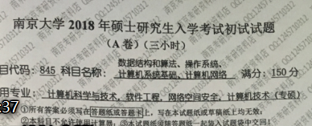

5、你在获取到本文档时，应该同时获取到相应的电子版以作对比。

6、因为1996-2007年的资料过于老旧，2008-2012年使用的是科目代号408，并且在2016年南京大学将计算机组成原理更换为计算机系统基础。所以，本文档只包含2013开始的真题。

7、本文档答案来源于咸鱼附带的，以及本人。

8、参考书目为<https://github.com/JackeyLea/NJUCS>中README.md文件中列出的参考书目。

9、为了防止内容被篡改，相关文件加密。

10、水印为github地址，包含PPT、参考书目和习题答案、报录比、经验、模拟题、期末考试题、真题图片

# 说明

1、本文档发布的正式版只有封面、说明、试卷、参考答案、内容分析。

2、本套资料包括真题图片、试题、试题参考答案、试题和参考答案、内容分析。

# 南京大学2013年硕士研究生入学考试初试试题

（A卷）（三小时）

数据结构、计算机组成原理、

科目代码：845 科目名称：操作系统、计算机网络 满分：150分

适用专业：计算机科学与技术、软件工程、计算机技术（专业学位）

注意：①所有答案必须写在**答题纸或答题卡**上，写在本试题纸或草稿纸上均无效；

②本科目不允许使用计算器；③本试题纸随答题纸一起装入试题袋中交回！

1. 单项选择题：第1~40题，每小题2分，共80分。下列每题给出的四个选项中，只有一个选项最符合题目要求，请把答案写在**答题纸**上。

1. 下面关于线性表的叙述中，不正确的是（ ）？

Ⅰ 线性表在链式存储中，查找第i个元素的时间同i的值成正比

Ⅱ 线性表在链式存储中，查找第i个元素的时间同i的值无关

Ⅲ 线性表在顺序存储中，查找第i个元素的时间同i的值成正比

Ⅳ 线性表在顺序存储中，查找第i个元素的时间同i的值无关

A．Ⅰ，Ⅱ B. Ⅱ ，Ⅲ C. Ⅲ，Ⅳ D. Ⅰ，Ⅳ

2. 对n个关键码进行直接选择排序，在原关键码有序的情况下，关键码的比较次数为（ ）

A. n B. n-1 C. n(n-1)/2 D. n(n-1)

3. 引入二叉线索树的目的是（ ）

A. 加快查找结点的前驱或后继的速度

B. 为了能在二叉树中方便进行插入和删除

C. 为了能方便的找到双亲

D. 使得二叉树的遍历结果唯一

4. 可以判断一个有向图是否有环（回路）的方法是（ ）

A. 深度优先遍历 B. 广度优先遍历

C. 求最短路径 D. 拓扑排序

5. 在哈夫曼树中，其叶节点个数n，则非叶节点个数（ ）

A . n-1 B. n+1 C. 2n-1 D. 2n+1

6. 下面关于广义表的说法中，不正确的是（ ）

A. 广义表的表头总是一个原子

B. 广义表的表尾总是一个广义表

C. 广义表适宜用链表存储结构

D. 广义表可以是一个多层次的结构

7. 具有n个关键字的有序表的折半查找的平均查找长度为（ ）

A. O(n) B. O() C. O() D. O()

8. 哈希查找中k个关键字具有同一哈希值，若用线性探测法将这k个关键字对应的记录存入哈希表中，至少要进行的探测次数为（ ）

A. k-I B. k C. k+1 D. k (k+I) /2

9. 数组A[0...6,0..9]的每个元素占2个字节，将其按列优先次序存储在起始地址为100的内存单元中，则元素A[7,8] 的地址是（ ）

A. 210 B. 226 C. 234 D. 256

10. 一棵具有 125个结点的完全二叉树的树高度（空树的高度为0）是（ ）

A. 5 B. 6 C. 7 D. 8

11. 下面关于m阶B树说法中，正确的是

Ⅰ. 每个结点至少有两棵非空子树

Ⅱ. 树中每个结点至多有 m-1个关键字

Ⅲ. 所有叶子在同一层上

Ⅳ. 当插入一个数据项引起B树结点分裂后，树长高一层

A. Ⅰ, Ⅱ, Ⅲ B. Ⅱ, Ⅲ C. Ⅱ, Ⅲ , Ⅳ D. Ⅰ, Ⅳ

12. 某程序P由一个 100条指令构成的循环程序段组成，该循环程序段共被执行200次，在计算机M中执行程序P用了4000个时钟周期，M的主频为500MHz,则M在执行程序P时的MIPS数是（ ）

A.0.5 B.2 C.250 D.1000

13. 已知float型变量采用IEEE 754单精度浮点标准表示。若x、y为float类型，且x= -126，y=15.75,则执行赋值语句“x=x+y;”时，在浮点运算部件中进行对阶操作后的结果是（ ）

A. x不变，y为0 10000101, 0.0011 11110...0

B. x不变，y为0 10000110, 0.0011 11110..0

C. y不变，x为1 1000 0101, 0.0011 11110..0

D. y不变，x为1 10000110, 0.0011 11110..0

14. 已知char型变量x和y的补码表示分别为 ${\left[x\right]}_{\text{补}}$ =EFH， ${\left[y\right]}_{补}$ =FEH，则x-y的值以及相应的滥出标志(OF) 分别是（ ）

A. -15，0 B. 15，0 C. -15， 1 D. 15，1

15. 假设变量i、f的数据类型分别是int、 float，已知i=54321, f=5.4321e3， 则在一个32位机器中执行下列表达式时，结果为“假”的是（ ）

A. i==(int)(float) i B. f==(float)(int) f C. i==(int)(double) i D. f==(float)(double) f

16. 假定页表中有一个控制位C，用来表示对应页面是否可在Cache缓存。C=1表示可在Cache缓存，C=0表示不能在Cache缓存。以下是关于虚实地址转换和对控制位C进行相关处理的描述，其中错误的是（ ）

A. 若装入位(Vaild)为0，则无需考虑C的取值如何

B. 若修改位(Dirty)为1，则不管原来C为何值都将其清0

C. 若C=0，则根据转换后的地址直接访问主存而不访问Cache

D. 若C=1，则根据转换后的地址先到Cache中进行访问

17. 机器M1和M2具有完全相同的指令集体系结构(ISA)，某程序P均匀涵盖了所有指令，P在M1上运行的时间比在M2上快30秒。针对上述情况，以下叙述中，错误的是（ ）

A . MI和M2的时钟频率以及CPI都可能不同

B. 在M1和M2.上所采用的Cache实现方式可能不同

C. 同一条指令在M1和M2上的实现方式可能不同

D. M1和M2 的通用寄存器个数及位数都可能不同

18. 以下有关程序计数器PC的叙述中，正确的是（ ）

A. 每条指令执行后，PC的值都会变得更大

B. 指令顺序执行时，PC值总是自动加1

C. 返回指令执行后，PC中一定是返回地址

D. 条件转移指令执行后，PC中一定是转移目标地址

19. 设计一台机器，要求机器字长32位，按字编址，主存地址空间大小为2GB，指令长度为32位，则PC的位数至少是（ ）

A. 29 B. 30 C. 31 D. 32

20. 机器采用双字节定长指令字，ZF、OF、CF、SP分别是零标志、溢出标志、进位/借位标志和符号标志，下图给出的是某条指令相关的部分数据通路，该指令是（ ）

A. 带符号整数大于转移指令（jg）

B. 带符号整数大于等于转移指令（jge）

C. 无符号数大于转移指令（jug）

D. 无符号数大于等于转移指令（juge）

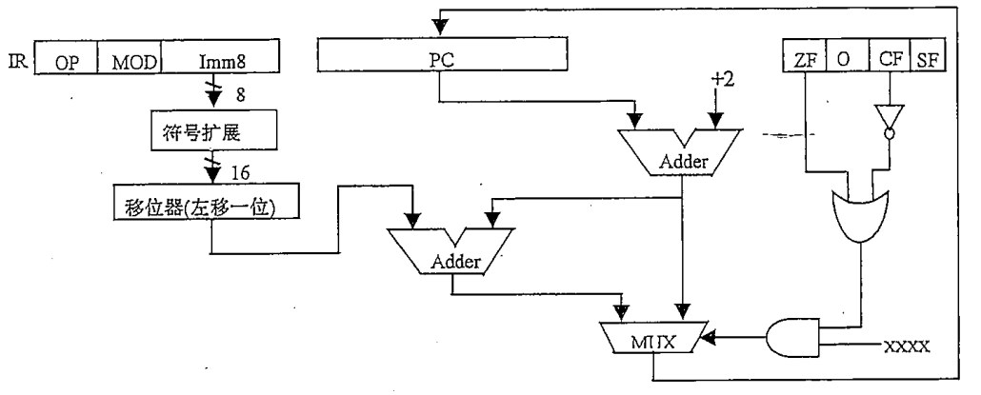

21. 假定连接主存和磁盘的总總带宽是110MB/s，磁盘最大数据传输率是4MB/s。若磁盘输入/输出占用50%的总线带宽，则总线上可同时接入的磁盘个数是（ ）

A.13 B.15 C.27 D.29

22. 以下操作中，由中断隐指令完成的是（ ）

A. 设置中断屏蔽宇

B. 保护中断屏蔽字

C. 保护通用寄存器（现场）

D. 保护返回地址（断点）

23. 下列指令中，在用户态执行的是（ ）

A. 访管指令 B. 关中断

C. 启动I/O指令 D. 设置时钟

24. 关于微内核操作系统， 不正确的描述是（ ）

A. 内核态代码规模小 B. 文件系统在用户态工作

C. 扩展性好 D. 系统性能高

25. 程序状态字中通常不包括（ ）

A. 中断状态 B. 程序计数器 C. 数据寄存器 D. 进位标志

26. 关于中断，不准确的描述是（ ）

A. 中断事件来源于执行程序之外

B. 中断处理必须按照优先级顺序处理完毕

C. 中断处理要在关中断情况进行

D. 中断是可以屏蔽的

27. 在进程状态切换时，引起内存与辅存之间交换数据的是（ ）

A. 运行到就绪 B. 运行到等待 C. 运行到挂起 D. 就绪到运行

28. 无名管道通信方式适合用于（ ）

A. 网络通信 B. 任意用户间通信

C. 有关进程问通信 D. 任意进程间通信

29. 静态资源分配策略可防止死锁，因其打破了死锁的必要条件（ ）

A. 互斥 B. 占有等待

C. 不剥夺 D. 互斥和不剥夺

30. 多级页表的主要目标是（ ）

A. 减少页表所占用内存 B. 提高地址转换效率

C. 管理更大的物理空间 D. 提供更大的逻辑地址空间

31. 请求分页虚拟内存管理时，多种因素与缺页中断率有关，但无直接关联的是（ ）

A. 可用内存大小 B. 页框大小

C. 程序大小 D. 替换算法

32. 设备驱动程序的主要功能中通常不包括（ ）

A. 出错处理 B. 启动设备工作 C. 设备抽象 D. 设备命名

33. 以太网100BASE-TX中100的含义是（ ）

A.100米 B.100M bps C. 100站点 D.时延100ms

34. 内部路由协议OSPF采用的路由选择算法是（ ）

A. 基于Dijkstra最短路径算法的链路状态路由选择算法

B. 基于Dijkstra最短路径算法的距离矢量路由选择算法

C. 基于Bellman-Ford最短路径算法的链路状态路由选择算法

D. 基于Bellman-Ford最短路经算法的距离矢量路由选择算法

35. 以下关于 OSI参考模型的描述中，说法错误的是（ ）

A. OSI参考模重定义了开放系统的层次结构

B. OSI参考模型定义了各层所包括的可能的服务

C. OSI参考模型作为一个框架协调组织各层协议的制定

D. OSI参考模型定义了各层接口的实现方法

36. 下列IP地址中，分配给主机的A类地址是（ ）

A. 126.255.255.255 B.126.0.0.0

C. 126.0.0.1 D.128.0.0.1

37. 802.11标准定义的分布协调功能所包含的几种帧间间隔中，一般逐级竞争使用信道（ ）

A. SIFS和PIFS B. SIFS 和DIFS

C. DIFS D. DIFS和PIFS

38. 下列关于TCP滑动窗口机制的叙述中，正确的是（ ）

A. 表示滑动窗口大小的字段包含3位

B. 滑动窗口大小在TCP连接过程中不再调整

C. 滑动窗口仅用于端到端的流量控制

D. 滑动窗口大小为0是合法的

39. 在一个主机域名http://bbs.nju.du.cn中，表示主机名的是（ ）

A. http B. bbs C. nju D.cn

40. 下图中，“？” 处应填入的值是（ ）

A. i B. i+1 C. j D. j+1

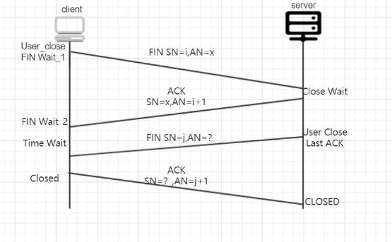

二、综合应用题：第41~47题，共70分。请把答案写在答题纸上。

41. （本题11分）请将下面的序列进行堆排序方法进行排序，给出每一步的步骤。说明堆排序的时间复杂度。

20,50,55,60, 80, 58,35

42.（本题12分）已知二叉树的存储形式是静态二叉链表，如下图所示。试编写算法在二叉树的静态二叉链表存储结构上对二叉树进行前序遍历。要求采用非递归的算法描述算法，描述算法的基本设计思想，采用程序设计语言描述算法（C，C++，Java语言中的一种实现)，关键之处请给出注释。静态二又链表如图所示：

|  |  |  |  |
| --- | --- | --- | --- |
| 下标 | Data | lchild | rchild |
| 0 | A | 1 | 5 |
| 1 | B | 2 | 3 |
| 2 | C | -1 | -1 |
| 3 | D | 4 | -1 |
| 4 | E | -1 | -1 |
| 5 | F | -1 | 6 |
| 6 | G | -1 | -1 |

43.（本题共23分）考虑下面的C语言程序段：

for(int i=0;i<=100;i=i+1)

a[i]=b[i]+c;

数组a和b各有100个元素，每个元素都是int型变量，sizeof(int)=4，首地址分别存放在寄存器$a0和$a1中，寄存器$t0和$s0分别对应变量i和c。上述程序段对应的汇编代码及其注释如下（注：最前面的数字为指令序号，#后为注释）。

1. add $t0, $zero, $zero #0→$t0，即i=0
2. loop：add $t4, $a1, $t0 #($a1)+($t0) →$t4，即$t4= address of b[i]
3. lw $t5, 0($t4) #Mem(($t4)+0)→$t5，即$t5 = b[i]
4. add $t6, $t5, $s0 #$t6= b[i]+c
5. add $t7, $a0, $t0 #$t7 = address of a[i]
6. sw $t6, 0($t7) #($t6)→Mem($t7)+0)，即a[i] = b[i]+c
7. addl $t0, $t0, 4 #i = i+4
8. slti $t8, $t0, 401 #if( i < 401) then $t8=1 else $t8=0
9. bne $t8,$zero,loop #if( $t8 = 1 ) go to loop

若上述代码所运行的机器M中有一个数据cache和一个指令cache，两者大小一样，其数据区都是8KB，都采用2-路组相联映射方式和LRU替换算法，写策略为write back方式，主存块大小为32B，主存地址为32位，按字节编址。请回答下面问题，给出计算过程或说明理由。

1. （1）机器M 的主存地址应被划分成几个字段？请说明每个字段的长度和含义。（3分）
2. （2）数据cache和指令cache的总容量分别至少是多少位？（4分）
3. （3）若机器M不采用虚拟存储器机制，则这段代码运行过程中所执行的指令条数和数据的访存次数各是多少？（2分）
4. （4）若机器M采用页式存储器机制，页大小4KB，每条指令大小32位，且上述代码段已装入首地址为0x0080 001C的内存区域中，数组a和b在虚拟地址空间中位置连续，其首地址为0x04000 000，但并没有装入内存，则上述汇编代码段中，标号loop的值是什么？在这段代码执行过程中，指令Cache（假定开始执行这段代码时为空）的命中率为多少?会不会发生缺页异常？若发生则发生几次？（8分）
5. （5）假定机器M采用五级流水线方式执行指令，各流水段分别是取指（IF）、译码/读寄存器（ID）、执行或计算有效地址（EXE）、访问存储器（MEM）和结果写回寄存器（WB），流水线采用“按序发射，按序完成”方式，不采用转发技术处理数据相关问题，并且同一个寄存器的读和写操作不能在同一个时钟周期内进行，此时，上述代码段执行过程中，第1和第2条指令之间，第2和第3条指令之间会发生数据相关，请问：发生数据相关的其他指令对还有哪些？哪条指令的执行会发生控制冒险（Control Hazard）？（6分）

44.（本题8分）一只围棋盒里装有若干黑子和白子，3人(A 、B和C)协作数一下围棋盒里的棋子数。A从盒子星取出黑子（getblack()），并计数，而B取出白子（getwhite()），并计数，C在A和B计数完成后，将得到的黑子数和白子数合计并显示，并显示（Printf()）黑子数、白子数和总数。要求每次从围棋盒里取出一个棋子（取完后则取不到），且取棋子的动作互斥进行，请写出3人并发工作的伪代码程序，说明信号量和变量的含义。

45.（本题 7分)某请求分页虚拟存储管理系统，页面尺寸为4KB，主存访问时间为100ns，快表访问时间为20ns，缺页中断处理耗时为25ms。 每次访问主存中的数据时，先查快表，如果在快表中查不到时再访问主存中的页表。现有进程P (长度约30KB)，进入系统运行，并分配得到3个页框，进程所有页面都在运行时动态装入，并采用LRU页面替换算法。假设进程执行访问以下地址序列：30001,4086,4100,8200,3012,12600,2023,17000,8201,12601。设访问快表的命中率为20%，请估算平均访问主存时间。

46. (本题4分)考虑以下的网络拓扑，每个连线上的数字代表该调节点间链路的（双向）

代价。试用Dijkstra算法计算从y开始到其它所有节点的最短路径的过程，并填写表格。

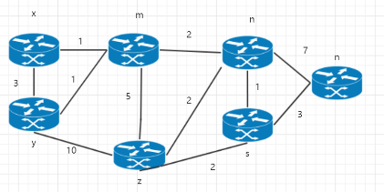

|  |  |  |  |  |  |  |
| --- | --- | --- | --- | --- | --- | --- |
| $$N^{'}$$ | x | m | z | n | s | u |
| L, parent | L,parent | L,parent | L, parent | L, parent | L, parent |
| {y} | 3, y | 1, y | 10, y | inf | inf | inf |
|  |  |  |  |  |  |  |
|  |  |  |  |  |  |  |
|  |  |  |  |  |  |  |
|  |  |  |  |  |  |  |
|  |  |  |  |  |  |  |
|  |  |  |  |  |  |  |

47. （本题5分）图1所示为两个同类型局城网（LANI和LAN2）通过网桥X直接连接，其中处于不同局城网上的两台主机A和B互相通信。图2分别给出了主机A、B上的协议层次图，以及网桥上的协议层次图，同时给出了两个局域网上传输的数据帧格式。

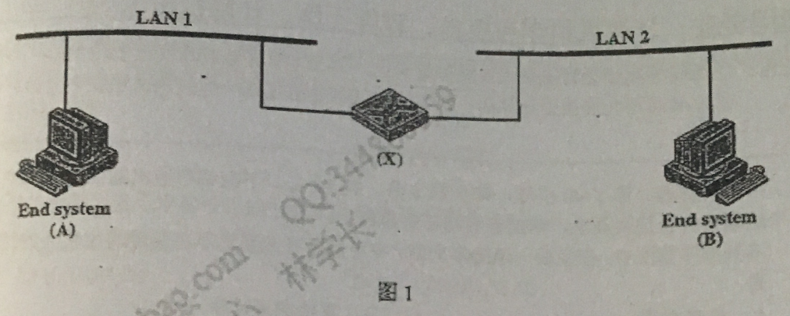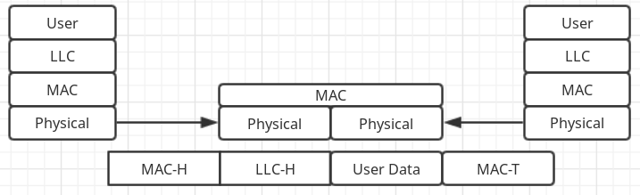图2

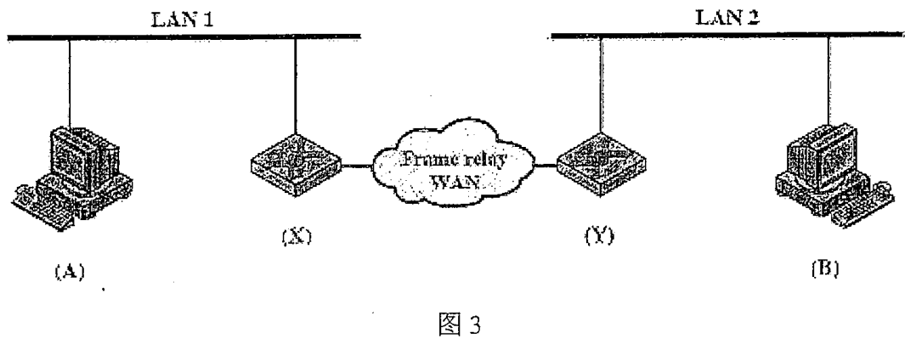

图3所示为同样两个局城网上两台主机A和B互相通信，不同的是交换设备X和Y之间通过帧中继网络(Frame Relay)互连。试参考图2给出主机A和B、设备X和Y上的协议层次图，以及局城网中和帧中继网络中各自的数据帧格式。分两种情况考虑：

a) 设备X、Y为网桥

b) 设备X、Y为IP路由器(注：需要绘制到IP层)。

# 南京大学2014年硕士研究生入学考试初试试题

（A卷）（三小时）

数据结构、计算机组成原理、

科目代码：845 科目名称：操作系统和计算机网络 满分：150分

适用专业：计算机科学与技术、软件工程、计算机技术（专业学位）

注意：①所有答案必须写在**答题纸或答题卡**上，写在本试题纸或草稿纸上均无效；

②本科目不允许使用计算器；③本试题纸随答题纸一起装入试题袋中交回！

一、单项选择题：第1~40题，每小题2分，共80分。下列每题给出的四个选项中，只有一个选项最符合题目要求，请把答案写在**答题纸**上。

1. 下列排序算法中，在最后一趟排序之前，有可能所有元素均不在其最终位置上的排序算法是（ ）。

A. 快速排序 B. 直接选择排序

C. 堆排序 D. 直接插入排序

2. 用邻接矩阵来储存图时（其中n为顶点数，e为边数)，求最短路径的Dijkstra算法的时间复杂度力（ ）。

A. O(n+e) B. O(n)

C. O(n*n) D. O(n*e)

3. 高度为4的平衡二叉搜素树（空树的高度为0），最少具有的结点数和最多具有的结点数分别是（ ）。

A. 13和16 B. 19和31

C. 12和15 D. 13和15

4. 己知线性表最常用的运算是表尾插入元袭和表头删除元素，则釆用以下存储结构中最节省运算时间的是（ ）。

A. 顺序表 B. 单链表

C. 单循环链表 D. 带头结点的双循环链表

5. 一序列的关键码为(10,18,26,40,43,56,77,85,87)，则対该序列进行折半搜索关键码40,85和26时，所需的比较次数分别是（ ）。

A. 4,3,3 B. 3,4,4

C. 4,4,3 D. 3,3,4

6.对于前序遍历与中序遍历结果相同的二叉树是（ ）。

A. 根结点无右孩子的二叉树

B. 根结点无左孩子的二叉树

C. 所有结点的左子树为空的二叉树

D. 所有结点的右子树为空的二叉树

7. 用深度优先搜索遍历算法（DFS算法）遍历一个无环有向图，并在DFS算法退栈返回时打印相应的顶点，则输出的顶点序列是（ ）。

A. 逆拓扑有序 B. 拓扑有序

C. 无序的 D.部分有序的

8. 根据使用频率为五个字符设计的Huffman编码不可能是（ ）。

A. 000,001,010,011,1 B. 100,11,10,1,0

C. 111,110,10,01,00 D. 001,000,01,11,10

9. 关键路径是AOE网络中的（ ）。

A. 从源点到汇点的最长路径 B. 从源点到汇点的最短路径

C. 最长回 路 D.最短回路

10. 一颗完全二叉树上有1001个结点，其中叶子结点的个数是（ ）。

A. 250 B. 501

C. 254 D. 505

11. 广义表L=(a,b,(c,d),(e,(f,g)))，则经过操作Head(Tall(Head(Tall(Tall(L)))))后得到的结果是（ ）。

A. (f,g) B. f

C. c D. d

12. 以下有关编程语言和机器结构关系的叙述中，错误的是（ ）。

A. 机器语言程序就是由机器指令序列构成的程序

B. 汇编语言是一种与机器结构无关的编程语言

C. 高级语言程序和汇编语言程序都不能直接被机器执行

D. 汇编语言程序中每条汇编指令一定有对应的一条机器指令

13. 2049的16位补码用十六进制表示为（ ）。

A. 0801H B. 07FFH

C. F7FEH D.F7FFH

14. 若8位补码如/减运算部件如下虿所示

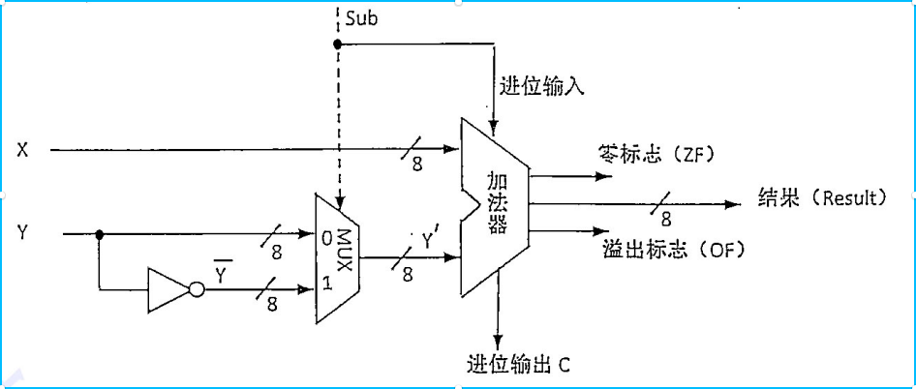己知带符号整致x=65，y= - 75，现要在图中所示部件中完成x-y的运算，则x-y的机器数及其相应的溢出标志OF分别是（ ）。

A. 8CH，0 B. 8CH，1

C. 8DH，0 D. 8DH，1

15. 假定用若干个32k×1位的存储器芯片组成一个1M×8位的存储器，芯片内各单元连续编址，则地址0C000H所在的芯片的最小地址为（ ）。

A. 00000H B. 04000H

C. 08000H D. 0C000H

16. 数值数据和逻辑数据在形式上没有任何差别，计箅机区别数值数据和逻辑数据的主要方法是（ ）。

A. 将数值数据和逻辑数据分开存放在不同的寄存器中

B. 在数据中用专门的标识位指出是数值数据还是逻辑数据

C. 用不同的指令操作码来区分本指令处理的是哪钟数据

D. 用不同的时间段来区分当时处理的是哪种数据

17. 假设计算机采用大端方式存储，按字节编址，若一维数组a有100个元素，其类型为double，存放在地址0C00 1000H开始的连续区域中，则最后一个数组元素的LSB所在的地址为（ ）。

A. 0C00 1792H B. 0C00 1799H C. 0C00 1318H D. 0C00 131FH

18. 某计算机指令集中包含有PR型运算指令、取数指令load、存数指令store、分支指令branch和跳转指令jump，采用单周期数椐通路实现该指令系统，各主要功能部件的操作时间为:指令存储器和数据存储器都是400ps；ALU和加法器都是100ps；寄存器堆的读和写都是50ps。在不考虑多路复用器、控制单元、PC、符号扩展单元和传输线路等延迟的情况下，该计算机时钟周期至少为（ ）

A. 550ps B. 600ps

C. 950ps D. 1ns

19. 下列有关CPU时钟信号的叙述中，正确的是（ ）。

A. 计算机系统中所有时钟的时钟周期都是一样的

B. 时钟周期总是等于最复杂的指令所需要的执行时间

C. 处理器总是每来一个时钟信号就开始执行一条新的指令

D. 每个时钟周期称为一个节拍，机器的主频就是时钟周期的倒数

20. 某32位处理器连接了一个64位宽的处理器总线，该总线的时钟频率为800MHz。支持一次突发传送8个数据，需10个时钟周期完成。其中，第1个时钟周期送地址和读命令，第3个时钟周期开始连续传送8个数据，每个时钟周期传送一次数据，则该总线的最大数据传输率（即总线带宽）是（ ）。

A. 6.4GB/s B. 5.12GB/s

C. 3.2GB/s D. 2.56GB/s

21. 假定一个磁盘的转速为6000RPM（转/分），磁盘平均寻道时间为5ms，平均数据传输率为4MB/s，不考虑排队等待时间。那么读一个512字节扇区的平均时间大约为（ ）。

A. 5.125ms B. 10.125ms

C. 15.125ms D. 20.I25ms

22.以下有关I/O方式的叙述中，错误的是（ 。

A. 程序查询方式和中断方式下，数据传送都通过执行指令来完成

B. DMA方式下，外设接口中的数据和主存单元中的內容直接交换

C. 中断I/O方式下，外设接口中的数据和通用寄存器的内容直接交换

D. 中断方式下的额外幵销（额外指令执行时间）比程序查询方式下的更小

23. 应用程序编程中霈要使用系统资源时，所利用的接口是（ ）。

A. 操作接口 B. 作业接口 C. 命令行 D. 系统调用

24. 关于操作系统内核的描述，不正确的是（ ）。

A. 内核由中断驱动工作 B. 内核可使用特权指令

C. 内核规模较小 D.内核中包括系统调用程序

25. 当CPU上某个迸程正在执行时，发生了一个与该进程无关的外部中断事件，中断处理完成后并未选择该逬程继续执行，则关于该进程状态变化的描述，正确的是（ ）。

A. 运行态→就绪态 B. 就绪态→运行态

C. 运行态→等待态 D. 等待态→就绪态

26. 下列关于（外）中断和异常的描述，正璃的是（ ）。

A. 异常可被屏蔽 B. （外）中断又称同步中断

C. 访管中断是异常的一种 D. 异常又称内中断，或异步中断

27. 利用文件系统实现的进程通信方式是（ ）。

A. 信号 B. 管道

C. 共享内存 D. 消息传递

28. 当采用死锁的检测和解除策略时，死锁检测执行的时机是（ ）。

A. 分配资源时 B.资源申请时

C. 发生死锁时 D.定时

29.下列关于分页和分段的描述，正确的是（ ）。

A. 分段是信息的逻辑单位，段长由系统决定

B. 分段引入的主要目的是实现分散分配并提高主存利用率

C. 分页是信息的物理单位，页长由用户决定

D.分页系统中，页面在物理内存中只能从页面大小的整数倍地址开始存放

30.下列关于反置页表的描述，正确的是（ ）。

A. 反置页表的大小和逻辑地址空间的大小成正比

B. 反置页表的大小和物理地址空间的大小成反比

C. 反置页表的主要作用是减少页表的规模

D. 反置页表的主要作用是提高地址转换的效率

31. 对于局部性较好的程序，有助于提高磁盘输入输出速度的策略是（ ）。

A. 正常读 B. 预读

C. 正常写 D. 同步写

32. 在设备分配中，设备独立性是指（ ）。

A. 独立地分配每台设备

B. 分配某类设备时不必考虑其他设备

C. 各类设备釆用不同的分配方法

D. 分配时不指定具体设备

33. 互联网协议标准中B类IP地址的网络号占用的比特数是（ ）。

A. 24 B.14

C. 16 D.8

34. 802.11无线局域两使用的媒体访问控制（MAC）层协议的英文缩写是（ ）。

A. CSMA B. ALOHA

C. CSMA/CD D. CSMA/CA

35. 对于网络通信中的令牌桶机制，令牌的补充速率相当于异步传输模式（ATM）网络中的（ ）。

A. 峰值信元速率 B. 最小信元速率

C. 突发容限 D. 持续信元速率

36. 因特网上的每台主机或路由器都有IP地址，下列地址中可以赋给主机或路由器的合法IP地址是（ ）。

A. 202.36.18.255 B. 191.47.10.0

C. 127.0.255.17 D. 224.160.255.121

37. 下面对因特网中数锯链路层的特性描述中，错误的是（ ）。

A. 数据链路层有可能建立在网络层之上，例如提供隧道服务

B. 数据链路层提供可靠的通过物理介质传输数据的服务

C. 将数据分解成帧，按顺序传输帧，且使用固定滑动窗口机制

D. 以太网的数锯链路层分为LLC和MAC子层，但一般不使用LLC子层

38. 主机甲和主机乙间已建立一个TCP连接，主机甲向主机乙发送了两个连续的TCP数据段，分别包含300字节和500字节的有效载荷，第一个数据段的序列号为200，则主机乙正确接收到两个数据段后，发送给主杌甲的确认序列号是（ ）。

A. 500 B. 700

C. 800 D. 1000

39. 家用计算机通过调制解调器（model）接入因特网，必须安装的协议是（ ）

A. CSMA/CD B. FTP和SMTP

C. TCP/lP 和PPP D. OSPF和BGP

|40. IP协议的首部字段中，在一般的路由器转发过程中，不会发生变更的字段是（ ）。

A. 目的地址址 B.生存期

C. 总长度 D.源地址

二、综合应用题：第41～46题，共70分。请把答案写在答题纸上。

41. (10分）关键码集合为{47,7,29,11,16,92,22,8,3}，哈希表表长为12，Hash(K)=K%11，用线性探测法处理冲突，请将关键码塡入表中，并计算查找成功时的平均査找长度ASL(suc)和查找失败时的平均査找长度ASL(unsuc)。

0 1 2 3 4 5 6 7 8 9 10 11

|  |  |  |  |  |  |  |  |  |  |  |  |
| --- | --- | --- | --- | --- | --- | --- | --- | --- | --- | --- | --- |
|  |  |  |  |  |  |  |  |  |  |  |  |

42.（13分）己知无向连通图的邻接矩阵如下所示：

$\begin{aligned}v_{0} \\ v_{1} \\ v_{2} \\ v_{3} \\ v_{4}\end{aligned}$ $\left(\begin{matrix}0 & 1 & 1 & 0 & 0 \\ 1 & 0 & 0 & 1 & 1 \\ 1 & 0 & 0 & 0 & 1 \\ 0 & 1 & 0 & 0 & 1 \\ 0 & 1 & 1 & 1 & 0\end{matrix}\right)$

（1）给出这个连通图的邻接表表示（3分)；

（2）请写出从顶点 $v_{0}$ 开始进行深度优先遍历的顶点序列（2分)；

（3）我们定义一个顶点V的邻域大小p(V)：V到其他顶点的路径长度的最大值，如 $v_{0}$ 的邻域大小p($v_{0}$)为2。试设计算法按照深度优先遍历顺序输出图中邻域大小满足p(V)<=k（k为给定值）的顶点。注：假设图用邻接表表示；请给出算法的基本设计思想，并用程序设计语言描述该算法（使用C或C++语言），关键之处给出注释（8分)。

43. (23分）假设计算机M字长32位，主存按字节编址，Data Cache的数据区为2KB，块大小为32B，采用直接映射方式；页面大小为4KB，虚拟地垃和物理地址的长度都是32位。以下是实现数组复制的程序代码段A：

int a[128][4];

int b[128][4];

…

int i,j;

for(i=0;i<128;i++){

for(j=0;j<4;j++){

b[i][j]=a[i][j];

}

}

…

假定sizeof(int)=4，数组在内存按行优先方式存放，数组a在虚拟地址空间中的起始地址为0x8049000，数组b紧接在数组a随后存放。己知虛拟地址0x8049000转换后的物理地址为0xfa000，for循环开姶执行时Data Cache为空。则请回答下列问题，并给出计箅过程或说明理由。

（1）数组a和数组b是否在同一个页面中？（2分）

（2）虚页号和页框号各占几位？（2分）

（3）在访问Data Cache时，主存地址该如何划分？（3分）

（4）数组元素a[0][0]和b[2][0]所在主存块号各是多少？（2分） ，

（5）数组a和数组b并占用多少主存块？（1分）

（6）执行代码段A时数组元素的访问缺失率是多少？（4分）

（7）若Data Cache改用2路组相联映射方式，则执行代码段A时数组元素的访问缺失率

是多少？（4分）

（8）己知代码段A中的循环体语句“b[i][j]=a[i][j];”对应以下前4条指令：

1 loopl: add $t4, $t0 #($t1)+($t0)→$t4，即$t4=address of a[i][j]

2 lw $t5, 0($t4) #Mem(($t4)+0)→$t5, 即$t5=a[i][j]

3 add $t7, $t2, $t0 #($t1 )+($t0)→$t4, 即$t7 = address of b[i][j]

4 sw $t5,0($t7) #($t5)→Mem(($t7)+0)，即b[i][j] =a[i][j]

5 addi $t0,$t0,4 #j++

6 ......

则寄存器$t0、$t1和$t2各自存放的是什么信息？（3分）

（9）在（8）给出的指令序列中，哪几对指令会发生数据胡关？（2分）

44. （8分）假设有3个并发进程P、Q1和Q2，协作处理数据，其中，P负贲从输入设备上读入到缓冲区B，缓冲区B共可存放2000个字。Q1和Q2功能相同，并发执行，都是从缓冲区B取出数据，并计算加工，再把结果数据打印出来。试用信号量及PV操作实现这3个进程。（可用子程序：read20()从输入设备读入20个字数据到缓冲区B；get20()从缓冲区B取出20个字：comp40t30()计算加工40个字并得到结果30字；print15()打印15字）

45. （7分）一个具有两道作业的批处理系统，作业调度采用短作业优先调度算法，进程调度采用基于优先数的抢占式调度算法（作业优先数即为对应的迸程优先数，优先数趑小，优先级越高）

|  |  |  |  |
| --- | --- | --- | --- |
| 作业名 | 到达时间 | 估计运行时间（分钟） | 优先级 |
| A | 9:00 | 30 | 4 |
| B | 9:10 | 20 | 2 |
| C | 9:30 | 40 | 3 |
| D | 9:40 | 10 | 1 |

（1）列出所有作业进入主存的时间及结束时间。（5分）

（2）计算作业的平均周转时间。（2分）

45. （9分）主机A和主机B由传输速率为100M bps，且支持双向通信的通信线路连接，A和B之间的单向传播延迟为10ms。令数据包的长度为1500八位组（octets）。ACK包的长度忽略。采用固定滑动窗口机制，超时定时器为2倍往返传播延迟（RTT）。假设只有主机A在发送，主机B接收，试回答：

（1）简述流量控制的概念（1分）

（2）如果使用停止-等待协议，可以达到的最大吞吐量（bps)是多少？（2分）

（3）如果滑动窗口规模设置为5，最大呑吐量是多少？（2分）

（4）不考虑丢失，如果吞吐量要达到最大值，滑动窗口的最小规模是多少？（2分）

（5）令窗口规模为100，如果A、B间通信的每第100个包都会丢失时，吞吐量是多少？

（即编号为100、200、300等的包第一次发送会丢失，但重发不会丟失）（2分）

# 南京大学2015年硕士研究生入学考试初试试题

（A卷）（三小时）

数据结构、计算机组成原理、

科目代码：845 科目名称：计算机系统基础、计算机网络 满分：150分

适用专业：计算机科学与技术、软件工程、计算机技术（专业学位）

注意：①所有答案必须写在**答题纸或答题卡**上，写在本试题纸或草稿纸上均无效；

②本科目不允许使用计算器；③本试题纸随答题纸一起装入试题袋中交回！

一、单项选择题：第1~40题，每小题2分，共80分。下列每题给出的四个选项中，只有一个选项最符合题目要求，请把答案写在**答题纸**上。

1. 和动态链表相比，以下反映了静态链表缺点的是（ ）

A. 插入、输入输出操作不便

B. 存储空间有时得不到充分利用

C. 要求各结点有相同的类型

D. 表中各结点只能读取，不能修改

2. 二维数组 A[8][10] 按照列优先次序存储在起始地址为 0 的连续内存单元中，其中每个元素占 5 个单元，元素 A[ 6 ,7] 的存储地址是（ ）

A. 275 B. 310 C. 315 D. 330

3. 二叉线索树中执行较困难的运算是（ ）

A. 中序线索树下查找结点的前驱

B. 中序线索树下查找结点的后继

C. 前序线索树下查找结点的前驱

D. 后序线索树下查找结点的前驱

4. 设散列表为 H[11] （下标从 0 开始）。将关键码序列（ 20 ,15 ,19 ,43 ,67 , 30 ） 散列到该地址空间中，散列函数为 H(key)=key%11 ，处理冲突采用线性探查法。则等概率情况下查找成功时平均搜索长度是（）

A. 1. 2 B. 1.5 C. 1.6 D. 2

5. 已知一棵二叉树的前序遍历为 ABCDEF ，中序 遍历 为 CBAEDF ，则后序遍历为（ ）

A. CBEFDA B. FEDCBA C. CBEDFA D. 不确定

6. 以下与数据的存储结构无关的术语是（ ）

A. 循环队列 B. 链表 C. 哈希表 D. 优先级队列

7. 具有 n 个关键字的有序表，采用监视哨方式进行查找，其时间复杂度是（ ）

A.O(n) B.O() C.O() D.O()

8. 下列序列中哪一个是堆（ ）

A. (100,80,55,60,50,40,58,35,20) B. (100,80,55,58,50,40,60,35,20)

C. (100,80,55,60,50,40,35,58,20) D. (100,70,55,60,50,40,58,35,20)

9. 下列二叉树中，从任一结点出发到根的路径上所经过的结点序列按其关键字有序的结构是（ ）

A. 二叉排序树 B. 哈夫曼树 C.AVL 树 D. 堆

10. 下列排序算法中，在某些特殊情况下可能只需一趟排序就可完成的排序算法是（ ）

A. 快速排序 B. 冒泡排序 C. 直接选择排序 D. 堆排序

11. 用邻接表来存储图时（其中 n 为顶点数，e为边数），多点间最短路径 Floyd 算法的时间复杂度是（ ）

A.O($n∗e^{2}$) B.O() C.O() D.O()

12. 既希望较快查找又便于线性表动态变化的查找方法是（ ）

A. 顺序查找 B. 折半查找 C. 分块查找 D. 基于属性的查找法

13. 已知计算机A 的时钟频率为 1GHz 。假定某程序在计算机 A 上运行需要 10 秒钟， 现有一个计算机 B ，该程序在 B 上的运行时间缩短为 8 秒钟，但在 B 上运行该程序所需要的时钟周期数是 A 上的 1. 5 倍。那么， B 的时钟频率至少应为多少，才能达到希望的要求（ ）

A. 533MHz B. 1.2GHz C. 1.25GHz D. 1.875GHz

14. 考虑以下C语言代码：

short si= -16384 ;

unsigned short usi=si;

执行上述程序段后， usi 的值是（ ）

A.16383 B.16384 C.32768 D.49152

15. 若两个 float 型变量 x 和 y 机器数分别为 x=758E 0000H ， y=C0D3 0000H ，则在计算 x+y 时，第一步对阶操作的结果 ${\left[ΔE\right]}_{补}$ 为 （ ）

A. 0110 1001 B. 1001 0101 C. 0110 1010 D.1001 0110

16. 下面关于半导体存储器的叙述中，错误的是（ ）

A. 闪存（ flash memory ）不属于半导体存储器

B. 半导体存储器都采用随机存取方式进行读写

C. SRAM 是半导体静态随机访问存储器，可用作 cache

D. DRAM 是 半导体动态随机访问存储器，可用主存

17. 以下哪种特征可以很好发挥 cache 作用？ （ ）

A. 程序中各指令间的相关度不高

B. 程序中有大量循环语句及数组元素顺序访问

C. 程序整个大小不超过实际的内存容量

D. 程序中主要是各类算术或逻辑运算操作

18. 假设主存按字节编址，cache 共有 1024 行，采用 8 路组相联映射方式，主存块大小 64 字节，所有编号都从 0 开始。问主存单元 0x 8048 900 所在主存块对应的 cache 组号是（ ）

A.0 B.4 C.36 D.548

19. 以下关于“ 自陷 ” （ Trap ）异常的叙述中，错误的是（ ）

A. 一定是出现了异常情况才发生自陷

B. 单步跟踪功能可用自陷机制实现

C. 系统调用是一种特殊的“异常”异常

D. 自陷发生后 CPU 将进入操作系统内核程序执行

20. 假设执行最复杂的指令要完成 6 个子功能，分别由对应的功能部件A～F来完成，每个功能部件所用时间分别为70ps，30ps，50ps，60ps，20ps，40ps，流水段寄存器延时为 20ps ，现把最后两个功能部件E和F合并，以产生一个五段流水线，该五段流水线的时钟周期至少是（ ）

A.60ps B.70ps C.80ps D.90ps

21. 增加同步总线带宽的手段有很多，但以下不能提高总线带宽的是（ ）

A. 采用信号线复用技术

B. 增加总线带宽

C. 采用突发（ burst ）传送方式

D. 提高总线时钟频率

22. 以下操作中，必须在指令执行过程中由硬件完成的是（ ）

（组成原理教材配套习题 P252 第 33 题原题）

A. 保护断点 B. 保护现场

C. 设置中断屏蔽字 D. 从 I/O 接口取数

23. 假设计算机主频为1.0GHz，某外设的数据传输率为4MB/s，采用DMA方式进行I/O，每次DMA传送的数据量为4KB，CPU用于初始化的开销为1000个时钟周期，在DMA传送结束后用于中断处理的开销为500个时钟周期，则CPU用于该外设进行数据传输的时间占整个CPU时间的百分比最多是（ ）

A. 1.5% B. 0.015% C. 0.0015% D. 0.000015%

24. 关于特权指令的使用，描述准确的是（ ）

A. 可被操作系统内核使用 B. 可被系统管理员使用

C. 可被授权用户使用 D. 可在用户程序中使用

25. 下列关于进程描述中，不准确的是（ ）

A. 进程是程序的执行 B. 一个程序可产生多个进程

C. 进程间可共享代码 D. 进程间不可共享变量

26. 用户程序执行时，使模式切换的原因不可能是（ ）

A. 出现中断事件 B. 发生异常

C. 执行系统调用 D. 程序内跳转

27. 管程中的条件变量可采用信号量实现，但其主要作用是（ ）

A. 管理等待程序 B. 表示资源数量

C. 申请资源 D. 回收资源

28. 下列关于信号的描述中，不准确的是（ ）

A. 信号是进程通信机制 B. 信号是软件中断

C. 信号是进程同步机制 D. 信号可用于程序异常处理过程

29. 如果某一系统，其内存容量4GB，页面大小为4KB，采用反置页表，1个页表项需4B。当系统中有40个进程（设每个进程用1GB地址空间）时，反置页表占用的内存容量是（ ）

A. 4MB B. 10MB C. 20MB D. 40MB

30. 下列页面替换算法中，缺页率从小到达的顺序通常为（ ）

Ⅰ. 最佳替换算法 Ⅱ. 先进先出 Ⅲ. 最近最少使用

A. Ⅰ,Ⅱ,Ⅲ B. Ⅰ,Ⅲ,Ⅱ C. Ⅲ,Ⅰ,Ⅱ D. Ⅲ,Ⅱ,Ⅰ

31. 关于驱动调度算法的特点，描述不正确的是（ ）

A. 先来先服务算法处理性不高

B. 扫描算法处理性能较高

C. 最短查找时间优先算法不会产生饥饿现象

D. 分布分组算法适用于大量密集请求的处理

1. 系统采用各种读写策略来提供磁盘操作的性能，但不包括（ ）。

A. 预先读 B. 延迟读

C. 预先写 D. 延迟写

33. 下列关于文件目录的主要作用描述，正确的是（ ）

A. 按名存取 B. 提高外部设备利用率

C. 节约磁盘空间 D. 提高访问速度

34. TCP/IP协议体系结构中的应用层一般包含OSI协议体系结构中的（ ）

A. 应用层和表示层 B. 表示层和会话层

C. 会话层和运输层 D. 应用层、表示层和会话层

35. 在局域网内用于确定IP地址所对应的MAC地址的协议是（ ）

A. ARP B. ICMP

C. IGMP D. DHCP

36. 某机构的IP地址空间是192.168.5.0/24，现划分第一个子网，要求能同时支持4台笔记本时上网，那么最经济合理的划分所需要的网络前缀长度是（ ）  
A.30比特 B.29比特

C.28比特 D.27比特

37. 以下不属于TCP协议的拥塞控制方法的措施是（ ）

A. 往返传输延迟的采样 B. 发送窗口的慢启动

C. 重复确认多余的报文副本 D. 报文重传后定时器时间加倍

38. 在以太网的CSMA/CD协议中，CD的含义是（ ）

A. 码分复用 B. 载波监听 C. 多点访问 D. 冲突检测

39. WWW网页中用到的超文本标记语言HTML属于OSI协议体系中的（ ）

A. 应用层 B. 表示层

C. 传输层 D. 会话层

40. 一个信道的比特率是4k bit/s，传播延迟是20ms，要使得停止-等待协议有50%以上的效率，那么最小帧长是（ ）

A. 160bit B. 180bit

C. 80bit D. 120bit

二、综合应用题：第41~47 题，共 70 分，请把答案写在答题纸上。

41. （ 9 分）斐波纳契数列 $F_{n}$ 定义如下：

$$F_{0}=0,F_{1}=1,F_{n}=F_{n−1}+F_{n−2},n=2,3...$$

（1）在递归计算 $F_{n}$ 时， 需对较小的 $F_{n−1},F_{n−2},.....F_{2},F_{1}$ 计算调用共多少次？（ 4 分）

（2）试给出迭代法计算 $F_{n}$ 的算法，并分析迭代法下的时间复杂度（大 O 表示法）（ 5 分）

42. （ 12 分）二叉树（非空树）使用二叉链表的方式存储，p指向根节点，下面的算法使用了顺序栈实现了二叉树的非递归中序遍历（按中序输出二叉树的各结点的值），请补齐划线处的语句。

Class BinTreeNode{

private:

int data;

BinTreeNode *llink;

BinTreeNode *rlink;

…

}

typedef BinTreeNode *nodePtr;

void inOrder(BinTreeNode *p)

{

nodePtr S[MaxSize]; // 顺序栈

int t = -1; // 栈顶指针

while (p != NULL && t >=0)

{

if (_____(1)_____) // 遇到非空二叉树（ 3 分）

{

_____(2)_____; // （ 3 分）

p = p->llink;

}

else //遇到空二叉树

{

_____(3)_____; // （ 3 分）

_____(4)_____; // （ 3 分）

p = p->rlink;

}

}

}

43. （ 23 分）下图是某个早期计算机 M 的结构示意图 。

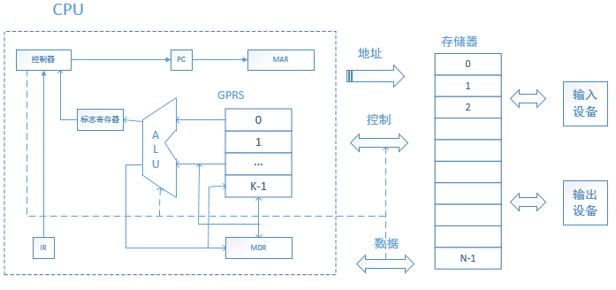

已知M 的字长为 16 位，存储器按字节编址， 采用小端方式存储数据，其 ALU 中包含了一个补码加 / 减运算器以及各类逻辑运算部件和移位部件，无乘 / 除法器。在 M 中取指令过程如下： PC → MAR → 地址线；“读命令” → 控制线；存储器读出命令 → 数据线 → MDR → IR。

以下是一个 C 语言程序 add ：

void main() {

int x=32767;

int y=2;

printf (“sum=%d”,x+y);

}

已知 sizeof(int)=2 ，回答下列问题或完成下列任务：

（1）图中 PC 、MAR、ALU、IR 的中文含义各是什么？（ 4 分）

（2）若图中 k 和 N 分别为 8 和 1M ，则通用寄存器编号至少几位？地址线至少多少根？（ 2 分）

（3）机器M 是否肯定不能提供乘法指令？为什么？（ 2 分）

（4）若 M 的指令集中没有除法指令，则 在M中是否一定不能实现赋值语句“z=x/y”的功能？为什么？（ 2 分）

（5）程序add在M上执行结果为 ”sum= -32767”，请解释为什么add的结果为-32767 ？（ 3 分）

（6）若变量 x 地址为 C0050H ，则执行到 printf 语句时，存储单元 C0050H 中内容（用 十六 进制表示）是什么？（ 2 分）

（7）要使M执行程序 add 过程中能发现溢出并调出“溢出处理程序”执行，则 M 中的“带符号加法指令”不仅要能进行加法运算，还要能根据溢出标志位（OF）来触发“溢出异常”，请问溢出判断条件是什么？简要说明从 CPU 发现溢出异常到操作系统执行“溢出处理程序”的过程。（ 4 分）

（8）程序add中计算 x+y 的加法指令为 “add R0,(R1)” ，其功能为“R[R0]← R[R0]+M[R[R1]]” ，其中， R[Ri] 表示寄存器 Ri 内容，M[R[Ri]]表示寄存器Ri内容为地址的存储单元的内容，请仿照题目中给出的取指令过程的描述给出 “add R0,(R1)” 指令执行过程的描述。（ 4 分 ）

44. （ 8 分）有 7 个哲学家围坐在圆桌边，两人之间有一把吃饭的叉子。哲学家在思考一段时间（ Thinking () ）后，需要吃饭。在拿到左右2把叉子时，才可吃饭（ Eating () ）。在饭后，要去健身（ Playing() ）。共备有 3 套健身设备，健身时每人独占一套。健身之后，哲学家继续工作。请用信号量和 PV 操作写出哲学家们并发工作的程序，要求不会出现死锁，并说明信号量含义。

45. （ 7 分）某多道程序系统，用户作业可使用主存容量为 100M ，主存管理采用可变分区方法，优先分配低地址区且不准移动。 系统有磁带机 2 台，打印机 1 台，外设分配采用静态方法，并忽略 I/O 时间。作业调度采用 FCFS 策略，在主存中的各作业平分CPU时间运行，现有如下作业序列 ：

|  |  |  |  |  |  |
| --- | --- | --- | --- | --- | --- |
| 作业 | 进入后备队列时间 | 运行时间 | 主存需求量 | 磁带机需求 | 打印机需求 |
| J1 | 6 ： 00 | 25 分 | 15M | 1 | 1 |
| J2 | 6 ： 20 | 20 分 | 40M | 0 | 1 |
| J3 | 6 ： 20 | 20 分 | 60M | 1 | 0 |
| J4 | 6 ： 30 | 20 分 | 20M | 1 | 0 |

请分析和计算：

（1）作业被调度的先后次序；（ 2 分）

（2）全部作业运行结束时间；（ 2 分）

（3）各作业的周转时间；（ 2 分）

（4）作业平均周转时间。（ 1 分）

46. （ 7 分）考虑下图的以太网配置， 其中X 、 Y 和Z 为主机， B1~B3 为网桥，网桥的转发表初始化为空。试回答下述问题：

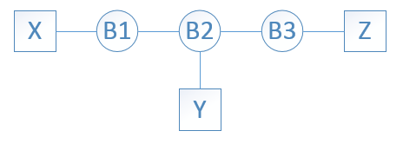

（ 1 ）X发一个数据帧给Y，哪些网桥收到了这个帧？（1分）Z的网卡能否收到该帧？（1分）

（ 2 ）Y回送一个数据帧给X，哪些网桥收到了这个帧？（ 1 分）Z的网卡能否收到该帧？（1分）

（ 3 ）按表绘制网桥B1这时的转发表。（ 1 分）

|  |  |
| --- | --- |
| 主机 | 下一节点 |

（ 4 ）简述网桥的数据帧转发过程？（ 2 分）

47. （ 4 分）以下是一个十六进制的 UDP 数据段首部： 06 32 00 0D 00 1C E2 17 ···，试参考下图所示 UDP 首部格式，回答问题：

|  |  |  |
| --- | --- | --- |
| 位 | 0 —— 15 | 16 —— 31 |
| 0 | 来源连接端口 | 目的连接端口 |
| 32 | 报长 | 检查码 |

（1） 源端口号和目的端口号（十进制）分别是多少？（ 2 分）

（2） 数据段总长度是多少？（ 1 分）

（3） 发出数据段的进程是客户还是服务器？（ 1 分）

# 南京大学2016年硕士研究生入学考试初试试题

（A卷）（三小时）

数据结构、计算机组成原理、

科目代码：845 科目名称：操作系统、计算机网络 满分：150分

适用专业：计算机科学与技术、软件工程、计算机技术

注意：①所有答案必须写在**答题纸或答题卡**上，写在本试题纸或草稿纸上均无效；

②本科目不允许使用计算器；③本试题纸随答题纸一起装入试题袋中交回！

一、单项选择题：第1~40题，每小题2分，共80分。下列每题给出的四个选项中，只有一个选项最符合题目要求，请把答案写在**答题纸**上。

1、在一个有n个结点的循环单链表结构中，如果仅知道指针p指向某结点，不知道头指针，将结点*p从相应的链表中删除，则其时间复杂度如果用大O表示法表示为（ ）

A. O(1) B. O(n) C. O() D. O()

2. 将两个关于关键码个数都为n的有序表归并成一个有序表，最少的比较次数为（ ）

A. 2n-1 B. 2n C. n+1 D. n

3. 设循环队列中数组的下标范围是0~n-1，其头指针为f，尾指针为r，头指针指向队头元素的前一个位置，尾指针指向队尾元素，则队列中的元素个数为（ ）

A. r-f B. r-f+1

C. (r-f) mod (n+1) D. (r-f+n) mod n

4. 算术表达式a+b*(c+d/e)转为后缀表达式为（ ）

A. AB+CDE/* B. abcde/+*+ C. abcde/*++ D. abcde*/++

5. 设高度为h（空树的高度为-1）的二叉树，最多的结点个数为（ ）

A. B. C. D.

6. 对于一个具有n个顶点和e条边的连通图，其生成树的边数为（ ）

A. n+1 B. n C. e D. e-1

7. 已知散列表HT[0...10]，散列函数H(K)=k%7，如果用链地址法处理冲突，则需要的链表个数最多为（ ）

A. 1 B. 7 C. 11 D.10

8. 设二叉搜索树中关键码是由1至100的整数构成，现在查找关键码为46的结点，下列序列中不可能是在该二叉搜索树上查找到的序列为（ ）

A. 3,56,51,25,45,46 B. 86,24,77,26,36,44,46

C. 91,56,83,24,74,46 D. 90,2,77,54,46

9. 有n个叶子结点（外结点）的哈夫曼（Huffman）树（度为2），其总结点个数是（ ）

A. n+1 B. 2n C. 2n+1 D. 2n-1

10. 在9阶B_树中，除叶节点和根节点以外的任意结点的分支数目不可能是（ ）

A. 4 B. 5 C. 6 D. 7

11. 一个森林以广义表的形式表示为（A,(B(E,K),F(C,H,I)),D(J),L(M(N)))，将该森林转换为二叉树，则转换后二叉树的高度为（假设根节点所在的高度为0）（ ）

A. 6 B. 5 C. 4 D. 7

12. 2015年7月13日，国际超级计算机TOP500组织在德国举行的2015年国际超级计算机大会上分布全球超级计算机500强最新榜单，中国”天河二号”以33,862.7 TFLOP/s的运算速度第五次蝉联冠军。这个运算速度的含义是（ ）

A. 毎秒钟执行3.38627千万亿次浮点操作

B. 每沙钟执行3.38627万万亿次浮点操作

C. 毎秒钟执行3.38627千万亿次浮点指令

D. 每钞钟执行3.38627万万亿次浮点指令

13. 考虑以下C语言代码：

short si=-32768;

int i=si;

unsigned ui=i;

执行上述程序段后，ui的值是（ ）

A. -32768 B. 32768 C. 231-215 D. 232-215

14.若x为float型变量，賦值语句为“x=2.5675e2”，则x的机器数为（ ）

A. 43806000H B. 43C03000H C. 44006000H D. 44403000H

15. 若x为int型变量，在字长为32位的机器中执行C语言赋值语句“x=214783647+10”，不可能的情况是（提示：2147483647= $2^{31}−1$)（ ）

A.变量x得到结果为2147483657

B. 变量x得到结果为-2147483639

C. 加运算后得到结果的机器数为80000009H

D. 加运算时产生“溢出”异常并调出相应异常处理程序执行

16. 下面有关主存储器的叙述中，错误的是（ ）

A. 目前主流计算机中内存主要由SDRAM芯片组成

B. DRAM内存条中的内部行缓存采用SRAM技术

C. 主存空间都是由随机访问存储器（RAM)构成的

D. 在带cache的现代计算机中CPU按主存块大小读写主存

17. 某计算机按字节编址，采用小端方式存储信息。其中，某指令的一个操作数的机器数为12345678H，该操作数采用基址寻址方式，指令中形式地址（用补码表示）为FF00H，当前基址寄存器的内容为BFF F000H，则该搡作数的MSB（即12H）存放的地址是（ ）

A. BFFF FE00H B. BFFF FE03H C. BFFE FE00H D. BFFE FE03H

18. 下列有关程序计数器PC的叙述中，错误的是（ ）

A. 每条指令执行后，PC的值都会被改变

B. 指令顺序执行时，PC的值总是自动加1

C. 调用指令执行后，PC的值一定是被调用过程的入口地址

D. 无条件转移指令执行后，PC的值一定是转移目标地址

19. 以下有关MIPS指令流水线数据通路的描述中，错误的是（ ）

A. 每个流水段由执行指令子功能的功能部件和流水段寄存器组成

B. 控制信号仅作用在功能部件上，时钟信号仅作用在流水段寄存器上

C. 在没有阻塞的情况下，PC的值在每个时钟周期都会改变

D. 取指令阶段和指令译码阶段不需要控制信号的控制

20. 若前端总线（FSB）的时钟频率为333MHz，采用“quad pumped”技术，即在每个总线时钟周期内传送4次数据，总线宽度为64位，则总线带宽约为（ ）

A. 2.7GB/s B. 21.3Gb/s C. 10.6GB/s D. 42.6Gb/s

21. 主机和外设之间的正确连接通路是（ ）

A. CPU和主存→ I/O总线→ I/O接口→ 通信总线→ 外设

B. CPU和主存→ I/O接口→ I/O总线→ 通信总线→ 外设

C. CPU和主存→ I/O总线→ 通信总线→ I/O总线→ 外设

D. CPU和主存→ I/O接口→ 通信总线→ I/O总线→外设

22. 下列选项中，能引起外部中断请求的事件是（ ）

A. 一条指令执行结束 B. 一次总线传输结束

C. 一次中断处理结束 D. 一次DMA操作结束

23. 关于非特权指令在CPU哪种状态执行的描述，正确的是（ ）

A. 仅能在核心态执行

B. 既能在核心态，又能在用户态执行

C. 仅能在用户态执行

D. 核心态和用户态均不可执行

24. CPU上某个正在执行的用户进程调用了访管指令，请求一次磁盘输入的系统调用，由于磁盘设备忙，中断返回时选择另一就绪进程执行，则关于该进程状态变化的描述，正确的是（ ）

A. 运行态→就绪态 B. 就绪态→运行态

C. 运行态→等待态 D. 等待态→就绪态

25. 下列作业调度算法中，同时考虑作业运行和等待时间的调度算法是（ ）

A. 最短作业优先 B. 先来先服务

C. 最高响应比优先 D. 最短剩余时间优先

26. 下列计算机指令中，不属于临界区管理硬件设施的是（ ）

A. 测试并建立指令 B. 去中断指令

C. 特权指令 D. 对换指令

27. 关于互斥信号量，下列叙述中不正确的是（ ）

A. 互斥信号量的初值可以为0；

B. 对互斥信号量的P和V操作需要成对使用；

C. 互斥信号量可以是二元信号量；

D. 同一个进程中，互斥信号量的P操作在V操作之前执行；

28. 下列不属于进程间通信机制的是（ ）

A. 信号 B. 管道 C. 消息传递 D. 管程

29. 请求分页式虚拟存储管理机制中，缺页中断发生的条件是（ ）

A. 对应的页表项不在快表中

B. 对应的页表项不在页表中

C. 对应的页面不在内存中

D. 对应的页面不在交换分区中

30. 有一具有40个磁道的盘面，当磁头位于第11号磁道时，顺序到来如下磁道请求（磁道号）：3、12、36、8、22、14；若采用最短查找时间优先算法，则其完成上述所有请求，移动臂经过的总磁道数是（ ）

A. 45 B. 46 C. 47 D. 48

31. 如果需要存储大量的小尺寸文件和少量的大尺寸文件，从兼顾磁盘空间利用率和访问效率的角度看，文件系统宜采用的物理结构是（ ）

A. 扩展顺序结构 B. 多重索引结构

C. 顺序结构 D. 链接结构

32. 下列关于Unix文件系统文件链接（硬链接）的说法正确的是（ ）

Ⅰ. 链接文件必须在单个文件系统中，不能跨文件系统

Ⅱ. 两个链接在一起的文件可以具有不同的访问控制权限

Ⅲ. 相互链接的文件共享一个inode块。

A. 仅Ⅰ B. 仅Ⅱ、Ⅲ C. 仅Ⅰ、Ⅲ D. Ⅰ、Ⅱ、Ⅲ

33. 目前的100M/1000M以太网是最常见的网络，它采用的拓扑结构是（ ）

A. 树形拓扑 B. 星型拓扑 C. 总线拓扑 D. 环形拓扑

34. 在因特网中，用于屏蔽各个物理网络差异的协议是（ ）

A. PPP B. TCP C. IP D. ARP

35. 在TCP/IP协议体系结构中，应用层实体主要实现为操作系统中的（ ）

A. 驱动 B. 系统调用 C. 中断 D. 进程

36. 浏览web网页时所需要的HTML，相当于OSI七层协议中的（ ）

A. 会话层 B. 表示层 C. 传输层 D. 应用层

37. IPv4地址202.119.32.255是一个（ ）

A. C类网的主机地址 B. C类网的网段地址

C. C类网的广播地址 D. C类网的子网掩码

38. 802.11无线局域网常被称为是WiFi网络，它同3G/4G网络的主要区别是（ ）

A. WiFi网络没有基站概念而3G/4G网络有

B. WiFi网络不允许移动主机迁移而3G/4G网络可以

C. WiFi网络不允许多台主机同时发送而3G/4G网络可以

D. WiFi网络可以传输IP协议数据而3G/4G网络不可以

39. 边界网关协议BGP网关之间交换路由信息时直接采用的协议是（ ）

A. TCP B. UDP C. IP D. ICMP

40. 以下关于高速以太网中二层交换机的论述，正确的是（ ）

A. 二层交换机用于连接属于不同IP网段的以太网

B. 二层交换机相当于一个多端口的网桥

C. 二层交换机不支持以太网的广播操作

D. 二层交换机不能支持虚拟子网的设置

二、综合应用题：第41~46题，共70分。

41. （10分）以下算法使用不带头结点的循环单链表结构解决Josephus（约瑟夫）问题。其中：n表示有n个人参加该游戏；

m表示每次报的数；

链表的结点（ListNode）表示为：

no link

|  |  |
| --- | --- |
|  |  |

其中，no表示人的编号；

rear一开始指向循环链表的尾结点。

ListNode *Josephus( int n , int m){

int w = m;

ListNode *front, *p;

for( int i=1 ; I <= n-1 ; i++){

for( int j=1; j<= w-1; j++)

rear = rear->link;

if( i==1 ){

front = rear →link;

p = front;

}else {

p→link = (1) ;

p = rear→link;

}

rear→link = (2) ;

}

p→link = (3) ;

rear→link = NULL;

return front;

}

（1）请在答题纸上下划线部分完成正确的语句，以使程序完整。（6分）

（2）该算法的时间复杂度和空间复杂度分别是多少？请用大O表示法表示。（4分）

42. （13分）以下是求单源非负最短路径的Dijkstra算法。请按要求完成以下题目。

Void Dijkstra( int n, int v, int *dist, int *prev, int c[maxnum][maxnum])

//n为顶点个数，v为开始顶点，c为图的邻接矩阵表示

{

bool s[maxnum];//判断是否已存入该点到s集合中

for ( int i=0; i<n ; ++i)

{

dist[i]= c[v][i];

s[i]=0;

if( dist[i] == maxint)

prev[i]=0;

else

prev[i]=v;

}

dist[v]=0;

s[v]=1;

for( int i=1; i<n; ++i)

{

int tmp = maxint;

int u = v;

//找出当前未使用的点j的dist[j]最小值

for ( int j = 0; j < n; ++j){

if(( !s[j]) && (1) )

{

u = j; //u保持当前邻接点中距离最小的点

tmp = dist[j];

}

s[u] = 1; //表示u点已存入S集合中

//更新dist

for ( int j=0; j<n; ++j)

{

if(( !s[j]) && c[u][j] < maxint ) {

int newdist = (2) ;

if ( newdist < dist[j] )

{

(3) ;

prev[j] = u;

}

}

}

}

}

（1）请在答题纸上对下划线部分完成正确的语句，以使程序完整。（6分）

（2）用该Dijkstra算法求出下图中从顶点v0到其余各顶点的最短路径以及最短路径的长度值。（4分）

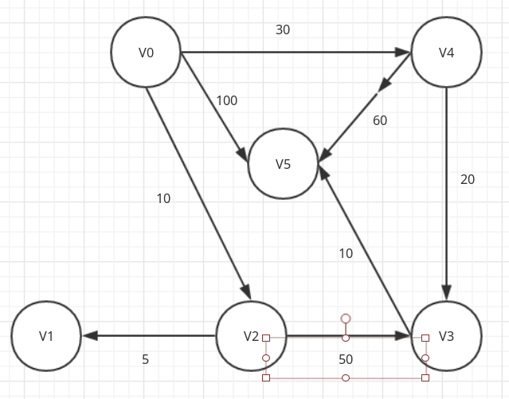

（3）该算法的时间复杂度是多少？请用大O表示法表示。（3分）

43. (23分）假定一个计算机系统按字节编址，虚拟地址20位，物理地址16位，页大小为1KB，TLB为4路组相联，其中共有16个页表项，data cache采用直接映射方式，主存块大小为4B，共16行。在该计算机系统中运行以下C语言程序段（注：部分数组元素的初始化值被省略）：

short x[2][128] = { { 511,-511,…}, {……}};

… …

short I;

short sum = 0;

for (i=0;i<128; i++){

sum += x[0][i] * x[1][i];

}

已知sizeof(short)=2，数组x在虚拟地址空间中的起始地址为C10A8H，按行优先存放，访问数组元素x[0][0]时，TLB、页表和data cache中的部分内容（用十六进制表示）如题43图所示。

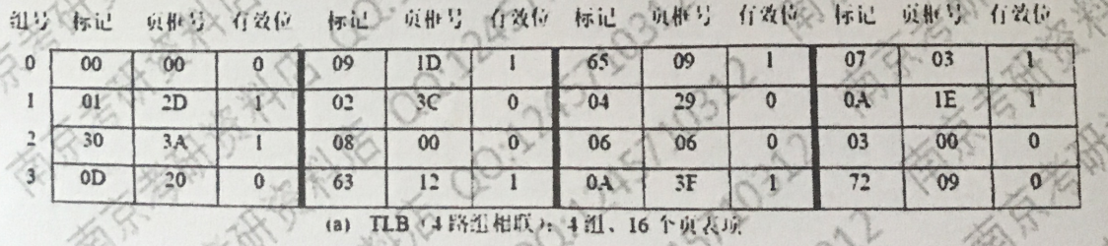

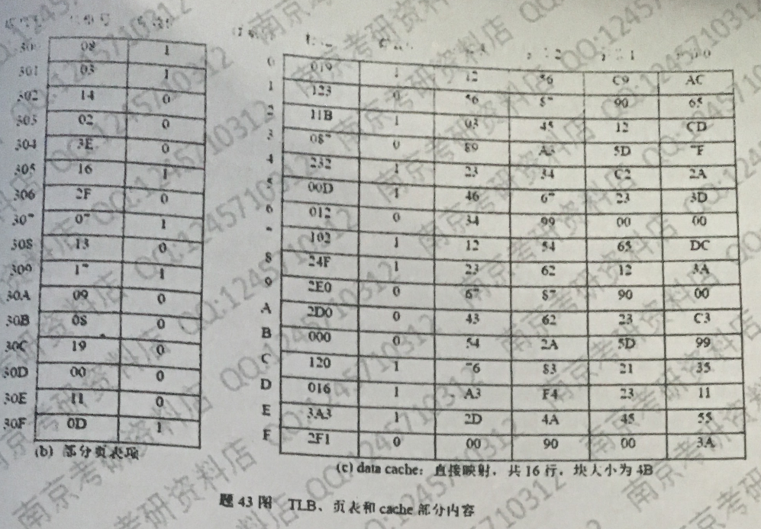

（1）虚拟地址中哪几位表示虚拟页号？其中哪几位表示TLB 标记？哪几位表示TLB 索引？

（2）主存物理地址如何划分成标记字段、行索引字段和块内地址字段？

（3）数组x是否跨页？所在虚拟页的虚页号是什么？

（4）根据题43图中各个表的内容，说明访问数组元素x[0][0]的过程。

（5）假设访问x[0][0]的过程中，操作系统把数组x所在虚拟页装入到主存58号页框中，则上述各个表的内容会发生什么变化？

（6）在完成了（5）中给定的操作后再次访问x[0][0]时，其访问过程是怎样的？在该访问过程中，TLB和data cache各自会发生什么变化？

（7）在执行上述for循环语句过程中，访问数组x时的cache命中率是多少？

44.（7分）设系统中有A、B、C、D四个可并发执行的进程，通过共享一个长度为3的缓冲区交换数据。A、B、C三个进程周期性产生数据并写入缓冲区。要求对于A、B、C三进程，任何时刻缓冲区中最多只允许每个进程存放一个数据，待三个进程产生的数据均存入缓冲区后，D进程负责读取全部三个数据，并进行下一步处理。试用信号量P、V操作实现四个进程间的同步。

45. （8分）系统中A、B、C、D共四种资源，在某时刻进程P0、P1、P2、P3和P4对资源的占有和需求情况如表，试解答下列问题：

|  |  |  |  |
| --- | --- | --- | --- |
| Process | Allocation | Claim | Avaliable |
| A B C D | A B C D | A B C D |
| P0 | 0 0 2 1 | 2 0 3 2 | 1 2 1 2 |
| P1 | 1 0 0 0 | 3 1 2 1 |  |
| P2 | 1 2 0 0 | 2 3 1 2 |  |
| P3 | 0 1 1 0 | 0 2 1 1 |  |
| P4 | 1 0 1 2 | 2 1 3 4 |  |

（1）系统此时处于安全状态吗？（2分）

（2）若此时P1发起资源申请（1,0,1,0），能否满足P1申请？为什么？（3分）

（3）若此时P4发起资源申请（1,1,1,1），能否满足P4申请？为什么？（3分）

46.（9分）因特网主机（客户或服务器）上运行的TCP协议采用慢启动和窗口线性增长的窗口管理策略，可以有效应对网络拥塞问题。但随着网络技术的发展，高带宽网络出现对包会导致过长的窗口恢复时间。令窗口阀值为接收窗口的50%，试回答：

（1）简述TCP协议的慢启动和窗口线性增长策略；（2分）

（2）假设端到端传播时延为160ms，网络路径的有效带宽是1G hps，令数据包完全从服务器端流向客户端。为保证路径维持满状态，客户方需要设置多少字节（8bit）的接收窗口？（2分）

（3）令客户端接收窗口大小为 ${10}^{8}$ 字节，正常数据包（MSS）长度为 ${10}^{3}$ 字节。若服务端发来的一个数据包丢失，采用上述策略需要多长时间才能恢复该窗口？（2分）

（4）若报文段长度设为 ${10}^{4}$ 字节，则客户端窗口恢复需要多长时间？（1分）

（5）说明高带宽网络应该如何改进TCP协议的窗口管理策略。（2分）

# 南京大学2017年硕士研究生入学考试初试试题

（A卷）（三小时）

数据结构、操作系统、

科目代码：845 科目名称：计算机系统基础、计算机网络 满分：150分

适用专业：计算机科学与技术、软件工程、计算机技术（专硕）

注意：①所有答案必须写在**答题纸或答题卡**上，写在本试题纸或草稿纸上均无效；

②本科目不允许使用计算器；③本试题纸随答题纸一起装入试题袋中交回！

一、单项选择题：第1~30题，每小题2分，共60分。下列每题给出的四个选项中，只有一个选项最符合题目要求，请把答案写在**答题纸**上。

1. 若要尽可能快地完成对数组的排序，井且要求算法是稳定的，则应选择的排序算法是（ ）

A. 快速排序 B. 堆排序

C. 归并排序 D. 直接插入排序

2. 以下关于二叉查找树说法不正确的是（ ）

A. 二叉查找树的查找效率与二叉树的高度有关

B. 二叉查找树的结点的删除只能在叶子结点进行

C. 二叉查找树的新结点的添加只能成为叶子结点

D. 对二叉查找树进行中序遍历可以得到一个有序的序列

3. 设一个线性表最常用的操作是在表尾插入元素和删除表头元素，则最节省时间的结构是（ ）

A. 顺序表 B. 带尾指针的单循环链表

C. 带表头结点的单循环链表 D. 带表头结点的双向链表

4. 下面结构中最适于表示稀疏无向图的是（ ）

A. 邻接表 B. 逆邻接表 C. 邻接矩阵 D. 十字链表

5. 设哈希表长为12，哈希函数是H(key)=key%11，表中已有数据的关键字为26,16,50,68共四个，现要将关键字为38的结点加到表中，用线性探测再散列法解决冲突，则放入的位置是（ ）

A. 3 B. 5 C. 7 D. 9

6. 一颗二叉树的先序序列和后序序列相反，该二叉树能满足的条件是（ ）

A. 其中只有一个叶子结点 B. 其中任意结点没有左孩子

C. 其中任意结点没有右孩子 D. B或C

7. 设一个判定问理 Q 是一个己知 NP 完全问题， 通过如下哪个途径可以证明判定问题P也是NP 完全问题。（ ）

A. Q 是 NP 问题且 Q 可以多项式时间规约到 P

B. Q 是 NP 问胭且 P 可以多项式时间规约到 Q

C. P 是 NP 问题且 Q 可以多项式时间规约到 P

D. P 是 NP问题且 P 可以多项式时间规约到 Q

8. 设有序顺序表中有n个数据元素，则利用二分查找法查找数据元素X的最多比较次数不超过（ ）

A. B. C . D. 算法

9. 设有一组初始记录关键字序列为(34,76,45,18,26,54,92)。则由这组纪录关键字生成的二叉排序树叉排序树的深度为（ ）

A. 4 B. 5 C. 6 D. 7

10. 设有 n 个关键字具有相同的 Hash 函数值，则用线性探侧法把这 n 个关键字映射到 HasH 表中需要做线性探侧的次数是（ ）

A. $n^{2}$ B. n(n+1) C. n(n+1)/2 D. n(n-1)/2

11. 当 CPU 上某个进程正在执行时，发生了一个与该进程无关的外部中断事情，中断处理完成后并未选择该进程继续执行，则关于该进程状态变化的描述，正确的是（ ）

A. 等待态→就绪态 B. 就绪态→运行态

B. 运行态→等待态 D. 运行态→就绪态

12. 下列作业调度算法中，仅考虑作业等待时间的谬度算法是（ ）

A. 最高响应比优先 B. 先来先服务 C. 最短作业优先 D. 最短剩余时间优先

13. 设备的静态分配策略可遥免设备分配引发的进程间死锁，破坏的死锁条件是 ( )

A. 互斥使用 B. 占有并等待 C. 不剥夺 D. 循环等特

14. 假设访问一次主存的时间为 100 毫秒，访问一次相联存储器的时间为1毫秒，快表的命中率为 90% ，则按逻辑地址进行主存访问的平均花费时间是（ ）

A. 0.9 毫秒 B. 10.9 毫秒 C. 100.9 毫秒 D. 110.9毫秒

15. 下列关于反置页表的描述，正确的是（ ）

A. 反置页表的大小和逻辑地址空间的大小成正比

B. 反置页表的大小和物理地址空间的大小成正比

C. 反置页表的主要作用是提高内存访问效率

D. 反置页表的主要作用是提高地址转换的效率

16. 考虑一个旋转型存储设备上某个磁道共保存5个物理块，物理块按顺序依次编号为1-5，且旋转一周耗时20毫秒，假设系统收到以下关于该磁道的I/O请求序列：读块2、读块5、读块1、读块4、读块3，则在对I/O请求优化排序后完成所有请求需要的时间比未优化的情况下平均少花费（ ）

A. 20毫秒 B. 24 毫秒 C. 28毫秒 D. 34毫秒

17. 在文件系统的实现中，位示图通常可用于

A. 磁盘空间的分配和管理 B. 文件的物理结构表示

C . 文件的静态共享 D. 文件的访问控制

18. 考虑以下 C 语言代码：

short si= - 8196;

unsigned short usi=si;

unsigned int ui=usi;

执行上述程序段后， ui的机器数是（ ）

A. 0000A0004H B. 0000DFFCH C. FFFA004H D. FFFDFFCH

19. 在IA-32/Linux系统中，全局变量buf的声明为“int buf[4]={-2,103,-10,-20};”假定buf的地址为 0x8049320，则地址 0x804932a 中的内容为

A. 000000 B. 11111010 C . 11110101 D.11111111

20. 以下关于可重定位目标文件的叙述中，错误的是（ ）

A. 在.text节中包含相应模块内所有机器代码

B. 在.data节中包含相应模块电所有变量的初始值

C. 在.rodata节中包含相应模块内所有只读数据

D. 在.rel.text 节和.rel.data 节中包含相应节内所有可重定位信息

21. 以下是有关 IA-32 中 ESP 寄存器的叙述，错误的是（ )

A. ESP 总是存放用户栈或内核找的找顶地址

B. PUSH 指令执行后 ESP 的内容肯定会被修改

C. 只能通过 R[esp]为基址访问当前栈中某个单元的内容

D. 在 RET 指令执行前通过改变 ESP 释放当前找帧空间

22. 以下是有关进程的虚拟地址空间以及分页存储管理的叙述，其中错误的是（ ）

A. 一个系统中的每个进程都有各自独立的虚拟地址空间

B. 页表记录了每个页在虚存空间中的位置 、访问属性等倍息

C. 多级页表中有页目录项和页表项，每个页表项对应一个虚页

D. 只有操作系统中的内接程序才可以访问所有进程的页表项

23. 以下是关于进程的逻辑控制流的叙述，其中错误的是（ ）

A. 进程的逻辑控制流指其运行过程中执行指令的虚拟地址序列

B. 不同进程的逻辑控制流中有可能会存在相同的指令地址

C. 不同进程的逻辑控制流在时间上交错或重叠的情况称为并发

D. 进程的逻辑控制流在其对应机器代码被链接生成时就己经确定

24. 以下关于IA-32/Linux 系统调用的叙述中，错误的是（ ）

A. 系统调用是一种特殊的异常类型， IA-32 中把它的中断类型号设定为 128

B. 系统调用使用陷阱指令实现，Linux 系统中可执行int $0x80指令进行系统调用

C. 执行陷阱指令过程中所完成的操作类似于在异常冲断响应处理过程中完成的任务

D. 所有系统调用有一个统一的入口，即系统调用处理程序system_call第一条指令地址

25. 以下选项给出的程序中 ，不在内核态运行的是（ ）

A. 命令行解释程序 B. 设备驱动程序

C. 异常处理程序 D. 中断服务程序

26. 在OSI七层协议体系中．路由交换主要是下列哪一层的功能（ ）

A. 网络层 B. 会话层 C. 传输层 D. 链路层

27. TCP协议在连接关闭的过程中，为了避免陈旧的TCP 报文段对后续连接产生错误干扰而使用的状态是（ ）

A. TIME_WAIT B. FIN WAIT_1

C. FIN WAIT_2 D. CLOSED

23. 安全套接字层 （SSL ) 是专门为Internet通信安全设计的，在 TCP/IP协议体系中， SSL 由所处的位置是

A. TCP 和 IP 层之间 B. IP 层和物理网层之间

C. TCP和UDP 层之间 D. TCP层和应用层之间

29. IPv4 地址192.255.255.0是一个（ ）

A. 子网掩码 B. 网段地址 C.主机地址 D.错误的地址

30. 有关家用拨号上网所使用的 PPP ( Point to Point rotocol ）协议，下述说法中错误的是（ ）

A. PPP 协议是一个基于 HDLC 设计的链路层协议

B. PPP 协议最初是为 IP 流量设计的点对点通信解决方案

C. 和 HDLC类似，PPP 协议以位为单位组织数据帧

D. 和IP类似， PPP 协议可以跨越不同类型的物理网

二、综合应用题：第 31 ～39 题，共 90分。

11.（15分）假设一颗带索引的二叉搜索树，root指向其根节点，树中每个结点具有如下形式：

Lsize left data right

|  |  |  |  |
| --- | --- | --- | --- |
|  |  |  |  |

其中，Lsize域的值为该结点左子树的结点个数加1：left，right分别指向该结点的左、右子树，且假设data域和 Lsize 域为 int型。

己给出结点和树的类定义如下：

struct BinaryNode

{ ……

int Lsize;

int data;

BinaryNode *left;

BinaryNode *right;

BinaryNode(int d, int s=1, BinaryNode *L=NULL,

BinaryNode *R=NULL)

{ data = d; Lsize= s;left = L;right =R;//构造函数 }

~BinaryNode(){} //析构函数

}

class BinarySearchTree

{

BinarySearchTree(){ root = null;}

……

BinaryNode *FindK(int k,BinaryNode ptr);//查找第K小的关键字的结点

bool insert_NewNode(int X);//插入一个新结点

bool remove_Node(int X);//删除一个结点

private: BinaryNode *root;

……

}

l ）试用C或C++语言写一个在该结构下进行插入一个值为 x 的新结点的操作Insert_NcwNode( 4 分）

2 ）写一个Search函数，搜索这颗带索引的二叉搜索树中第 K 个小的关键码结点并返回其结点指针。（8分）

3）分析你给出的算法的平均情况下和最坏情况下的渐进时间复杂度（用大O表示法）。（3分）

32. （10分）对于任意一个序列，如果i<j， $a_{i}>a_{j}$ 则称< $a_{i},a_{j}$ >为一个逆序对。例如：序列{1,2,7,5,6}中有两个逆序对<7,5>和<7,6>。排序的本质就是消除初试序列中的所有逆序对。

1）排序算法的性能分析中通常选择什么样的操作作为代表性操作？为什么？（2分）

2）请从消除逆序对的角度，说明为何冒泡排序、选择排序等采用相邻两元素比较的排序算法在平均情况下的时间复杂度比快速排序和归并排序等要高。（3分）

3）设计一个你认为最优的算法（明确描述算法思想，不需要写程序）找出任意一个序列（元素互不相同）的逆序对个致，分析算法的复杂度。（5分）

33.（15 分）如下图所示某校区的供水管网建设规划，管网由若干个蓄水池（每个区域有 1 个）和单向管道构成，箭头表示水流方向。

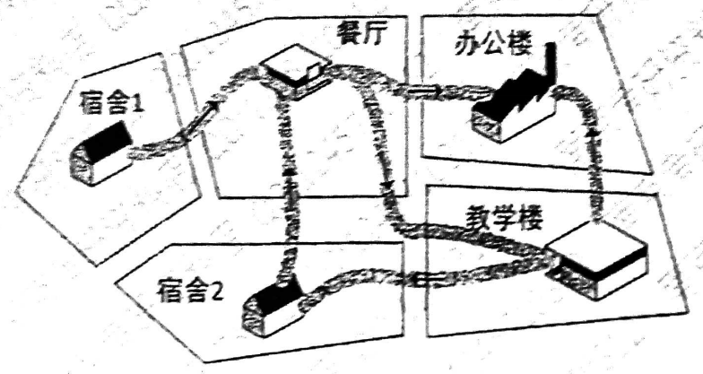

供水问理：现需要在供水管网规划中选择一个蓄水池作为全校供水源点，以满足全校用水需求。

1）该问题可以用图模型来进行建摸，请给出该问题的图模型及供水问题描述。（ 3 分）

2）请设计一种存储结构来表示该模型（要求用C或C++语言给出该数据结构的定义），画出上例的存储结构。（3分）

3）基于上述数据结构，用 C 或 C++语言写一个函数，判断从某个特定蓄水池开始供水，是否能将水送到所有蓄水池。（4分）

4）请用自然语言描述一个算法思想，可以较高效率（算法渐进复杂度）的解决供水问题（5 分）

34.（8 分）某电信营业厅只有一个服务窗口提供服务，顾客分成两类，一类是普通客户，一类是贵宾客户，普通客户依次排队等候服务，当有贵宾客户到来时，一旦某个窗口服务结束，则优先选择贵宾客户，贵宾客户间按来到顺序提供服务，试用信号量和PV操作描述上述场景中普通客户和贵宾客户的行为以满足上述要求。

35.（6分）假设一个可移动磁头的磁盘具有100个磁道，其编号为0~99，当它刚结束了 25磁号的存取，正在处理40磁道的服务请求，系统后续输入输出请求（磁道号）队列如下： 2，14，38，21，46，51，70， 68。 试回答如下关于移动臂调度算法的问题。

1）若采用先来先服务调度算法，请给出相应的访问序列；（1分）

2）若采用最短查找时间优先调度算法，请给出相应的访问序列；（1分）

2）若采用扫描调度法，请给出相应的访间序列；（1分）

4）若采用电梯调度算法，请给出相应的访问序列；（1 分）

5）针对此输入输出请求序列，哪个算法的调度效率最高（说明理由）？（2分）

36. （7分）设某文件系统的物理结构采用类似Unix的多重索引结构，共有 10 个索引项，0-7为直接索引项， 8 为一级间接索引项， 9 为二级间接索引项。物理块大小为 1 KB ，每个索引项占 4 个字节。试问答如下问题：

1）如果考虑到文件检索效率，限定目录又件只能使用 8 个直接索引项，每个目录项占 32 个字节，则每个目录（不考虑根目录）下包含的文件和子目录数的理论最大值是多少？（2分）

2）单个文件的理论最大尺寸是多少?（2分）

3）若一个普通文件的大小为266KB，则共需要占多少磁盘空间（包括间接索引块所占空间)？（3分）

37.（9分）已知函数 funct 的C语言代码如下：

1 #include <stdio. h>

2 int funct(viod){

3 int x , y;

4 scanf(%d %d",&x,&y);

5 return x-y;

6 }

函数 funct 对应的IA-32汇编代码如下：

1 funct:

2 pushl %ebp

3 movl %esp, %ebp

4 subl %40, %esp

5 leal -4(%ebp), %eax

6 movl %eax,4(%esp)

7 leal -8(%ebp), %eax

8 movl %eax, 4(%esp)

9 movl $0x804c000,(%esp) //将字符申”%d %d”首地址0x0804c000入栈

10 call scanf

11 movl -8(%ebp), %eax

12 subl -4(%ebp), %eax

13 leave

14 ret

假设执行完第10行call指令后函数funct对应栈帧的地址范围和部分内容如下图所示。图中左边一列为地址，中间框中是相应地址中的内容，EBP指向栈帧底部。

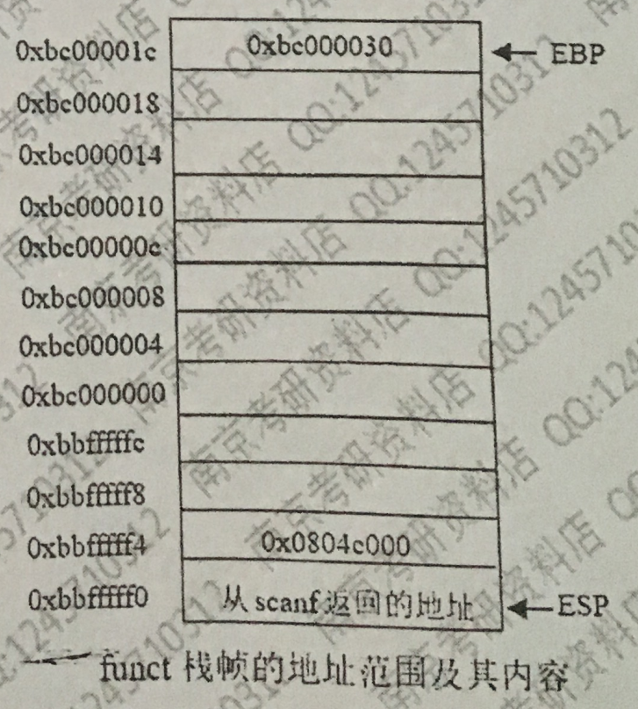请回答下列问题（用十六进制形式表示内容和地址）。

1）栈从高地址向低地址增长还是从低地址向高地址增长？（1分）

2）根据图中给出的信息，在funct函数的入口处（即执行第2行指令之前），寄存器EBP和ESP中的内容各是什么?（2分）

3)第5、6两行指令用于将参数&y还是&x传入帧中? 传入的参数内容是什么? 存放该参数的地址是什么?（3分)

4）简述其中第10行call指令的执过程。(2分)

5）funct函数返回值存放在哪个寄存器？（1分)

38.（10分）在软件开发和程序执行过程中，涉及到存储器层次结构中的很多概念。请以一个具有cache、TLB、主存和磁盘的多级存储系统为背景，简要回答以下几个相关问题。

1）如何将多个高级语言源程序模块转换为一个可执行文件？ ( 3 分）

2）可执行文件被操作系统装入系统并被启动执行后，CPU在执行指令时，程序计数器 PC（如IA-32 的EIP寄存器）中的指令地址是主存地址还是虚存地址？（1 分）

3）CPU 如何根据 PC 的内容从存储器中找到指令？简述整个过程，要求考虑 TLB缺失、cache缺失和缺页等情况的处理， ( 6 分）

1. ( 10 分）上图所示为 TCP 拥塞窗口的变更示意困．试回答下述问理：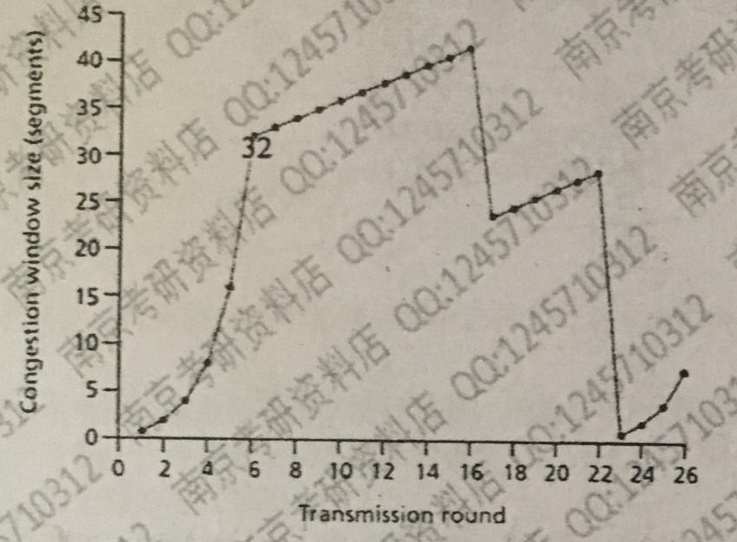

1）结合图示简述 TCP 拥塞窗口的管理过程； ( 3 分）

2）试计算对方接收窗口的最大值，简述原理； ( 2 分）

3）在第 16 轮和 23 轮分别出现了什么事件，导致窗口的变化？（2分）

4）试计算从第 1 轮到第 6 轮，主机共发送了多少个数据 段( 1 分）

5）从第 23 轮开始，如果传输无异常，一个 RTT需要 120ms，需要多少时间窗口能达到60？给出计算步骤。（2分）

# 南京大学2018年硕士研究生入学考试初试试题

（A卷）（三小时）

数据结构和算法、操作系统、

科目代码：845 科目名称：计算机系统基础、计算机网络 满分：150分

适用专业：计算机科学与技术、软件工程、计算机技术（专硕）

注意：①所有答案必须写在**答题纸或答题卡**上，写在本试题纸或草稿纸上均无效；

②本科目不允许使用计算器；③本试题纸随答题纸一起装入试题袋中交回！

一、单项选择题：第1~20题，每小题2分，共40分。下列每题给出的四个选项中，只有一个选项最符合题目要求，请把答案写在**答题纸**上。

1. 设某数据结构人的二元组形式表示为A=(D,R)，其中D={a, b, c, d, e,f, g}, R={<a,b>, <a,c>, <b,e>, <c,d>, <d,e>, <d,g>, <e,f>,<f,g>}，则数据结构A是 （ ）

A. 线性结构 B. 树型结构

C. 图型结构 D. 物理结构

2. 设输入序列依次为a、b、c、d、e，则通过栈的作用后可以得到的输出序列为（ ）

A. e、c、d、a、b B. c、b、e、d、a

C. c、a、b、e、d D. a、e、d、b、c

3. 设一棵二叉树中有a个度数为2的结点，b个度数为1的结点，则该二叉树中共 有结点个数为（ ）

A. a+2b B. 2a+b

C. a+b+2 D. 2a+b+l

4. 设有一组初始记录关键码序列为（30, 18, 25, 50, 60, 70），则将它们调整成堆只需交换两个数的位置，即（ ）

A. 30与18 B. 30与25

C. 50和18 D. 60和70

5. 已知f=，g = 2ⁿ²，以下正确的（ ）

A. B.

C. D.

6. 以下关于P, NP, NPC,NP-hard问题说法正确的是（ ）

A. 如果一个问题是NP问题，则它一定是NPC问题

B. 一个问题可以既是P问题，又是NP问题

C. 如果一个问题被证明是NP问题，则它肯定不是NP-hard问题

D. 不存在既是NP，又是NP-hard的问题

7. 使用链表来实现优先队列，在当前元素个数为n时，插入一个元素操作的最坏情况下时间复杂度为（ ）

A. O(n) B. O(1) C. O() D. O()

8. 以下指令中，可以在用户态执行的是（ ）

A. 请求系统服券 B.设置时钟

C. 启动磁盘设备 D. 设置CPU模式

9. 系统形成死锁的必要条件，不包括以下的（ ）

A. 进程互斥地使用资源

B. 申请新资源时不释放已占有资源

C. 系统拥有较少资源

D. 存在一组进程循环等待资源

10. 在作业调度时，为避免“饥饿”，应采用的调度算法是（ ）

A. 优先级调度 B. 先来先服务

C. 最短作业优先 D. 最短剩余时间优先

11. 在分页虚拟存储管理系统中，缺贡中断的含义（ ）

A. 访问地址的内存损坏少

B. 运行中的程序己被损坏

C. 访问的页面不在内存中

D. 系统中内存的配置太小

12. 系统中加入新设备时，通常要为其配备的是（ ）

A. 系统调用程序 B. 设备驱动程序

C.文件系统 D. 库函数

13. 以下关于冯·诺依曼结构计算机的叙述中，错误的是（ ）

A. 由运算器、控制器、存储器和输入、输出设备组成

B. 程序代码由指令组成，计算机按指定顺序自动执行指令

C. 程序中所包含的指令和数据都以二进制形式表示

D. 程序被启动运行后，将被控制从外设直接读入CPU执行

14. 若x为float型变量，赋值语句为“x=-126.5;”，则x的机器数为（ ）

A. 42FD0000H B. C2FD0000H

C. 437D0000H D. C37D0000H

15. 以下是在Linux系统中启动并加载可执行目标文件过程中shell命令行解释程序所做的部分操作：

① 构造参数argv和envp

② 调用fork()系统调用函数

③ 调用execve()系统调用函数

④ 读入命令（可执行文件名）及参数

启动并加载可轨行目标文件的正确步骤是（ ）

A. ① →② →③ →④ B. ② →④ →① →③

C. ④ →① →② →③ D. ④ →① →③ →②

16. 某计算机主存地址32位，按字节编址，L1 data cache和L1 code cache釆用8-路组相联方式，主存块大小64B，采用回写(Write Back)方式和随机替换策略，两种cache的数据区都是32KB，问L1 cache总容量至少有（ ）

A. 530K位 B. 531K位 C. 533K 位 D. 534K位

17. 以下选项中，会引起CPU自动查询有无中断请求进而可能进入中断响应周期的是（ ）

A. 一条指令执行结束 B. 一次I/O传输结束

C. 一次总线操作结束 D. 一次DMA传输结束

18. 在开放系统互联（OSI）七层协议体系中，超文本标记语言HTML处于下列哪一层（ ）

A. 表示层 B. 应用层

C. 传输层 D. 会话层

19. IPv4地址标记192.218.36.0/24所定义的子网包含可用的IP单机地址数为（ ）

A. 24 B. 254

C. 255 D. 256

20.下列交换设备完成数据帧的存储转发，在过程中不需要修改帧数据的设备是（ ）

A. 路由器 B. 无线Hub

C. 网桥 D. ATM交换机

二、综合应用题：第21~29题，共110分。

21.（10分）将关键码序列｛20,13,9,5,8,2,3｝依次插入一棵初始为空的AVL树中。

1）请画出每插入亠个关键码后的AVL树；（5分）

2）请用C/C++语言写出在AVL树中搜索关键码X的递归算法；（3分）

3）假设AVL树中的结点数为n，分析（2）中算法的时间复杂度（用大O表法）（2分）

22.（10分）散列表的地址区间为0-12，散列函数为H(K) = K mod 13，采用开散列法（链地址法）处理冲突，请将关键码序列｛20,26,7,38,8,12,40｝依次存储到散列表中。

1）请画出所有关键码存储完后散列表的结构；（6分）

2）基于1）中的散列表，以相同概率从｛20,26,7,38,8,12,40｝中抽取关键码进行搜索，计算搜索成功的平均搜索长度；（2分）

3）基于1）中的散列表，假设每个散列地址被搜索的概率相同，计算搜索失败的平均搜索长度。（2分）

23.（10分）一个Bitonic数组定义为二个先增后降的整数序列。Bitonic搜索问题是：

给定一个由N个互不相同的正整数组成的Bitonic数组，输入一个整数key，判断该整数是否在该数组申。

例如，给定一个Bitonic数组A=[2,3,5,7,8,6,4]，

输入：key=5，返回：true

输入：key=9，返回：felse

1）写一个算法实现Bitonic搜索。要求比较的次数越少越好。请用自然语言描述你的算法思想。（7分）

2）分析在最坏情况下，你的算法的比较次数。（3分）

24. （16分）如图所示，一个电信公司要在6个城市之间铺设光缆，使得城市之间可以相互通信。各城市之间铺设光缆的费用不同，其代价如图上的数字表示。电信公司希望寻找 一种造价最低的最优铺设方案。

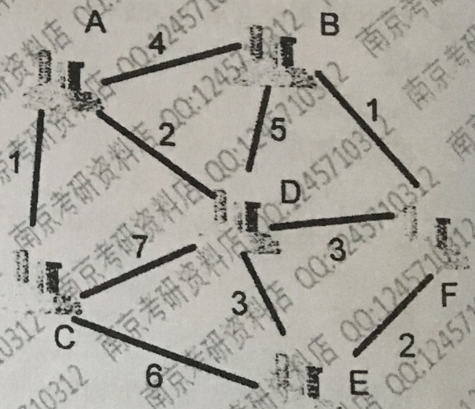

请回答以下问题：

1）用图模型对该问题进行建模，请给出该图的邻接矩阵表示形式。（2分）

2）请针对该图给出一种最小代价铺设方 案，并计算该方案的总代价。（2分）

3）请用伪代码描述最优铺设方案的算法，并分析该算法的时间复杂度（用大O表示法）。（5分）

4）假如在图中删除一条边，会使得最优铺设方案的代价増加，则该边称为“关键边”。请用自然语言描述一个算法思想，对给定的图G，输出所有关键边，并分析你的算法的时间复杂度（用大O表示法）。（7分）

25. （7分）简述虚拟存储管理的基本原理。举一个简单的例子说明：为什么可以用较小的物理内存配置，支持多个并发进程使用较大的运行空间？

26.（7分）某一系统中，共有4种资源：A、B、C、D，资源总量分别为5、6、5、4个。假定系统中有5个进程（P0、Pl、P2、P3和P4）运行，对4种资源的最大需求分别为（5，2，1，3）、（4，1，1，3）、（3，1，0，0）、（2，1，2，0）和（1，0， 2，1）。如果系统开始后，进程P0、P2、P4依次产生如下资源请求：R0=（3,2,0,0）, R1==（2,1，0, 0）, R2=（1, 0,1,1）。为避免死锁，系统应如何处理这3个请求，并给出理由。

27.（11分）一条南北走向的大河上，有一座独木桥。东岸和西岸的汽车可分别通行：为保证安全，东岸或者西岸的汽车需要过桥时，如果桥面上无车，则允许一 方的汽车过桥；当一方的汽车全部过完后，另一方的汽车才可以过桥。而且，桥面上最多可以承载12辆汽车同时通行。试用信号量和PV操作，写出东岸、西岸的汽车过独木桥的并发程序（需要说明信号量和变量的作用）。

28. （25分）一个C语言程序有两个源文件：main.c 和test.c，它们的内容如图所示。

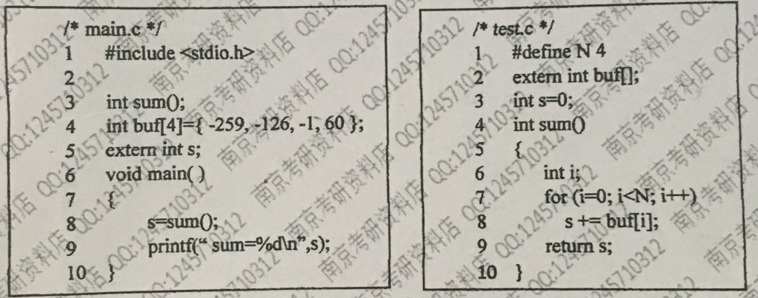

在IA-32/Linux平台上用GCC编译驱动程序处理上述源程序，生成的可执行文件名为test，使用“objdump -d test”得到sum函数的反汇编结果如下。

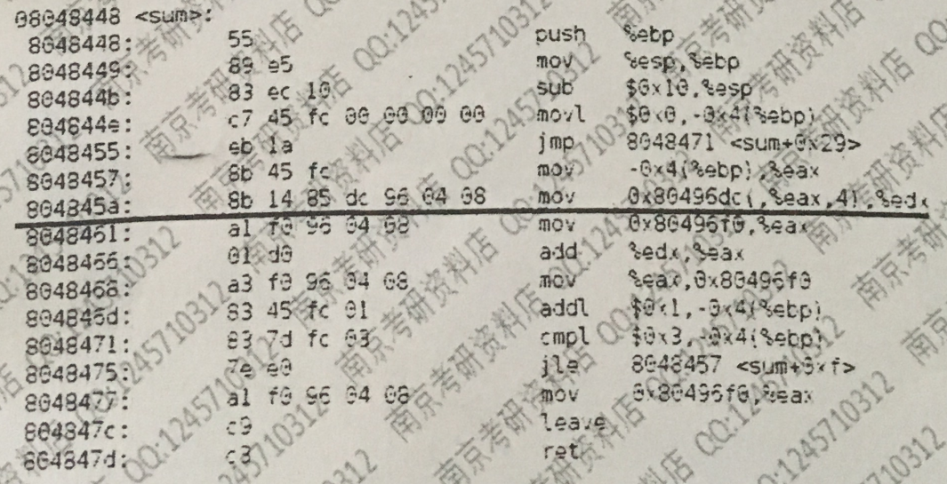

回答下列问题或完成下列任务。

1）简要说明生成可执行文件test的过程。（4分）

2）已知数组buf的首址为0x80496dc,则0x80496dc、0x80496de这两个存储单元的内容分别是什么（用十六进制表示）？（2分）

3）sum函数机器代码占多少字节？哪几条是非顺序执行的跳转类指令？（4分）

4）地址804845a开始的4条指令实现了sum函数中那条语句的功能？其中：EDX寄存器和存储单元0x80496f0中存放的分别是什么内容？（4分）

5）已知只读代码段和可读写数据段的起始地址分别为0x8048000和0x8049000，符号buf、s和sum分别定义在虚拟地址空间的哪个段内？（3分）

6）若运行test过程中没有其他用户进程在执行，则在执行sum函数过程申，访问指令和访问数据各会发生几次缺页？为什么？（4分）

7）为什么在main.c中需要有#include <stdio.h>？在printf()函数的执行过程中，如何从用户态陷入内核态执行？（4分）

29. （14分）如图所示的网络，A和B两台主机通过TCP协议通信，中间经过路由器X和Y；其中主机A运行客户端程序，主机B运行服务器程序。

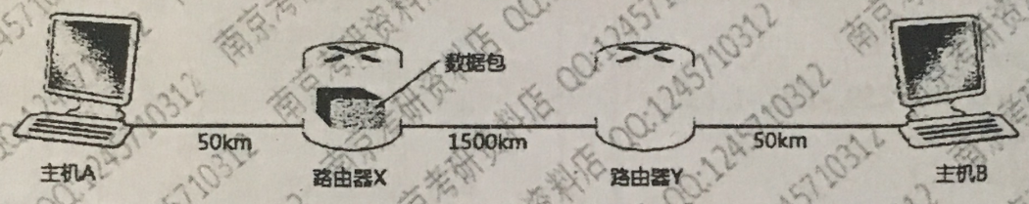令：信号的链路传播速度为2× ${10}^{8}$ m/s；

RTT：A，B之间的往返传播时间；

W：A，B采用的TCP窗口大小，以Byte为单位；

R：链路上的传输带宽，以bps （bit/s）为单位；

1）令A到X、B到Y的链路带宽 $R_{AX}$ 和 $R_{AY}$ 为1G，X到Y的骨干链路带宽 $R_{XY}$ 为10G， $R_{XY}$ 平均分成100组信道，A和B租用了其中一组，试计算A到B通信的可用带宽；（1分）

2）试计算A到B的往返传播时间；（1分）

3）简述TCP的滑动窗口机制和作用；（2分）

4）若只考虑服务器主机B向客户端主机A传送数据，A的窗口大小W=64K，则A和B之间的TCP传输能够达到的最大吞吐量是多少；注：采用bps表示，只计算TCP数据量；（2分）

5）令IP层和物理网的带宽消耗是10%，如果要让A, B之间的TCP传输达到最大吞吐量，则W的值最小是多少？（1分）

6）如果A和B租用了 $R_{XY}$ 的10组信道，则达到最大吞吐量的W值是多少？（1分）

7）简述Jacobson拥塞控制算法，即具有拥塞避免的慢启动算法（2分）；

8）假设TCP使用Jacobson拥塞控制算法，数据包大小为1K Byte （窗口管理单位），若窗口 W=2M，确定当出现一个超时之后，再次达到该窗口所需要经过的时间，注：忽略传输时间；（2分）

9）根据计算结果，试说明Jacobson拥塞控制算法的缺点和改进方案。（2分）

# 南京大学2019年硕士研究生入学考试初试试题

（A卷）（三小时）

数据结构和算法、操作系统、

科目代码：845 科目名称：计算机系统基础、计算机网络 满分：150分

适用专业：计算机科学与技术、软件工程、计算机技术（专硕）

注意：①所有答案必须写在**答题纸或答题卡**上，写在本试题纸或草稿纸上均无效；

②本科目不允许使用计算器；③本试题纸随答题纸一起装入试题袋中交回！

一、单项选择题：第1~40题，每小题2分，共80分。下列每题给出的四个选项中，只有一个选项最符合题目要求，请把答案写在**答题纸**上。

1.给定权值集合{9,14,7,11,3}，构造相应的Huffman树，则其带权路径长度为（ ）。

A.75 B.8 C.88 D.98

2.设有一个顺序栈S，元素 $a_{1}$, $a_{2}$, $a_{3}$, $a_{4}$, $a_{5}$ 依次进栈，如果这5个元素的出栈顺序为 $a_{2}$, $a_{1}$, $a_{4}$, $a_{3}$, $a_{5}$,则该顺序栈的容量至少是（）。

A.2 B.3 C.4 D.5

3.设散列表为HT[7](下标从0开始），初始为空。散列函数为H(key)=key%7，用线性探查法解决冲突。关键码序列34、12、22、5依次存储到该散列表中，则在该散列表中进行搜索，等概率情况下其搜索成功时的平均搜索长度是（）。

A.3/2 B.1 C.5/4 D.2

4.一个具有n个顶点和e条边的无向图用邻接表表示，则该邻接表中边结点的个数是（）。

A. n B. n/2 C. e D. 2e

5.假设f(n)=log(n!)，和f(n)具有Θ关系的函数是（）。

A. $n^{2}$ B.nlogn C. n D. logn

6.假设要对n个元素进行排序，下列表述错误的是（）。

A. 堆的构建最坏情况下可以在O(n)的时间内完成

B. 合并排序的最坏情况时间复杂度是O(nlogn)

C. 快速排序的最坏情况时间复杂度是O(nlogn)

D. 堆排序的最坏情况时间复杂度是O(nlogn)

7. 关于计算复杂性，下列表述错误的是（）。

A. 如果你为一个NP完全问题提出了一个多项式时间的算法，则任何NP问题都在多项式时间内可解

B. 问题间的S关系（多项式时间归的关系）是一个传递关系

C. 已知问题1是NP完全问题，问题2可以多项式时间规约到问题1，则问题2是NP完全问题

D. 如果问题1是P问题，则问题1同时也是NP问题

8. 某实时系统中有3个周期性发生的事件要处理，对应的周期分别为4毫秒，3毫秒，10毫秒。若对应的前两个事件的处理时间分别为1毫秒和3毫秒，如果该实时系统颗调度，则第三个事件的最大处理时间为（）。

A. 2.5毫秒 B. 2毫秒 C. 1.5毫秒 D. 1毫秒

9. 如下代码执行时，系统中最多能产生的进程数为（）。

Int main(){

int i;

for(i=0;i<3;i++){

if(fork()>0)

break;

}

return 0;

}

A. 8个 B. 5个 C. 4个 D. 3个

10. 某旋转型存储设备，旋转一周耗时20ms，每个磁道20个物理块。若将10个记录块（大小同物理块）。每个均以冗余方式分别存放在两个轴对称的物理块中。在不考虑寻道时间的情况下，读取任何一个记录块的平均花费时间是（）。

A. 1ms B. 5ms C.6ms D. 10ms

11. 下列关于UNIX文件系统物理结构的描述，正确的是（）。

A.多重索引结构 B. 顺序结构

C. 链接结构 D. 散列结构

12. 下列磁盘驱动器移动臂调度算法会产生“饥饿”现象的是（）。

A.先来先服务 B.最短查找时间优先

C. 电梯调度 D. 循环扫描

13. 对于通用计算机系统中的乘运算，以下叙述中正确的是（）。

A. 如果计算机中没有乘法器，则其指令系统一定不能提供乘法指令

B. 如果计算机的指令系统中没有乘法指令，则改机一定不能执行乘运算

C. 任何情况下，都可以用无符号整数乘运算指令来实现带符号整数乘运算

D. 任一整数常数与一整型变量相乘，一定可以用加法指令和移位指令实现

14. 若x为float型变量，赋值语句为“*x=-129.5;”，则x的机器数为（）。

A. 43018000H B. 43818000H

C. C3018000H D. C3818000H

15. 某8位计算机中，假定x和y是两个带符号整数变量，用补码表示，x=68，y=-35，则x-y的机器数及其相应的溢出标志OF分别是（）。

A. 21H、0 B. 21H、1 C. 67H、0 D. 67H、1

16. 以下是有关虚拟存储管理机制中页表的叙述，其中错误的是（）。

A. 系统中每个进程有一个页表

B. 页表中每个表项与一个虚页对应

C. 每个页表项中都包含装入位（有效位）

D. 所有进程都可以访问页表所在存储区

17. 下列选项中，能引起外部中断请求的事件是（ ）。

A. 鼠标输入 B. 除数为0

C. 浮点数下溢 D. 访存缺页

18. 在以太网的互联中，网桥的存储转发所在OSI（开放系统互联）七层协议体系中的层次是（ ）。

A. 物理层 B. 链路层

C. 网络层 D. 传输层

19. 大家在下载torrent文件时，经常遇到MD5码，这个编码的作用是（ ）。

A. 防止文件被篡改 B. 对文件内容加密

C. 为文件赋予一个标识 D. 识别文件的发布者

20. 下图展示了TCP连接终止的握手过程，其中“？”处应填入的数值是（ ）。



二、综合应用题（共110分）：

21. （12分）请设计一个用数组Q[0...m-1]表示的循环队列，队列头指针为front，指向对头元素的前一位置，队列尾指针为rear，指向队尾元素。

（1）给出循环队列的队空和队满的判断条件，并分析该条件对于实际队列存储空间的影响。（4分）

（2）请给出计算队列中实际元素个数的公式。（2分）

（3）用C++或C语言实现队列的两个基本运算：入队和出队。（6分）

22. （10分）依次输入关键码34,16,19,21,5,49，构造3阶B-树。

（1）从空树开始，请画出该3阶B-树构造的过程（每个关键码插入至少有一个步骤）（5分）

（2）请用C++或C语言实现在给定的m阶B-树中查找关键码x的算法。（5分）

假设m阶B树的结点结构如下：

struct BtreeNode{

int n;//关键码个数

int key[m];//关键码数组

BtreeNode *ptr[m+1];//子树节点指针数组

};

23. （12分）记T为一颗二叉树，树中共有n个节点（假设T以链表的形式存储，你可以通过根节点指针访问树中的各个节点）。

（1）请设计一个算法在O(n)的时间内计算T的高度。（在一颗二叉树中，定义根节点的深度为0，其余节点的深度为其父节点的深度加1，一棵树的高度为其叶节点的最大深度。）（6分）

（2）请设计一个算法在O(n)的时间内计算T的直径。（定义图中点a和点b之间的距离为其最短简单路径的长度。图的直径定义为图中点对间距离的最大值。）（6分）

24. （12分）给定面值为{$d_{1},d_{2},...,d_{n}$}的n种硬币，各种硬币数目均充分多。现需要兑换金额N（金额N，面值种数n和硬币面值 $d_{i}$ ($1⩽i⩽n$)均为正整数）。

（1）假设硬币的面值为：{$1,2,2^{2},...,2^{n−1}$}。请设计一个高效的算法计算最少使用多少硬币可以完成兑换（请注意必须严格、详细地论证你的算法的正确性）。（4分）

（2）请设计一个动态规划算法，针对任意给定的硬币面值，计算最少使用多少个硬币可以完成兑换，或者判定无法完成兑换。（8分）

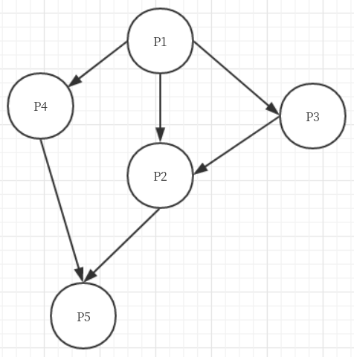25. （10分）对于如下图所示的进程间优先图，图中节点为进程编号，有向边用于指示优先关系，试用信号量和P、V操作写出满足此优先图的并发程序。

26. （15分）一个32位计算机系统，具有2GB物理内存，其上运行的操作系统采用请求式分页存储管理技术，页面大小为2KB，每个页表项占4B。请回答下列问题。

（1）如果采用一级页表，则页表最多包含多少个页表项？（2分）

（2）如果采用二级页表，则32位逻辑地址该如何划分（页目录号、页号、页内偏移各占多少位）？（3分）

（3）如果采用反置页表，则反置页表最多包含多少个页表项？（2分）

（4）如果大量统计表明，此类系统中进程平均占用2MB左右的内存空间，则上述页面大小设置是否合适（给出分析计算过程）？（3分）

（5）如果采用最近最少使用页面替换算法，设某个进程的页面访问序列为：2、1、4、2、3、1、3、1、5，分配给进程的3个页框，编号分别为5、10、20（初始分配时从小编号页框开始分配）。请计算该进程运行过程中发生的缺页中断次数和缺页中断率，并分别画出页框中内容的变化过程。如果接下来要访问逻辑地址为4104，则对应的物理地址是什么？（5分）

27. （25分）一个C语言程序有两个源文件：main.c和test.c，其内容如下图所示。

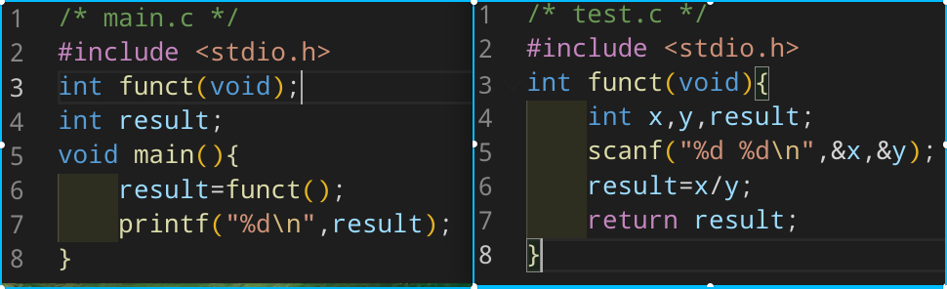

在IA-32+Linux平台上执行上述程序，函数funct()对应汇编代码如下所示。假定该函数开始执行时，R[esp]=0xbf000800，R[ebp]=0xbf000820，请回答下列问题。

1 pushl %ebp

2 movl %esp,%ebp

3 subl %48,%esp

4

5 movl %eax,$(%esp)

6 leal -4(%ebp),%eax

7 movl %eax,4(%esp)

8 movl %LC0,(%esp)

9 call scanf

10 movl -4(%ebp),%eax

11 movl %eax,%edx

12 xorl $31,%edx

13 idivl -8(%ebp)

14 movl %eax,-12(%ebp)

15 movl -12(%ebp),%eax

16 leave

17 ret

（1）执行第2行指令后，寄存器EBP中的内容是什么？（2分）

（2）第4行缺失的汇编指令是什么？局部变量x和y所在存储单元的虚拟地址分别是什么？（4分）

（3）执行scanf()函数时，若从键盘输入-125和10，则funct()函数的返回值为多少？若funct()函数第4行写成”scanf(“%d %d\n”,x,y);”,则scanf()和funct()两个函数的执行过程中分别可能会发生什么情况？（10分）

（4）第12行指令是算数右移指令，在此设置该指令的目的是什么？（4分）

（5）main.c和test.c中都有result变量，为何链接时不会发生链接错误？它们各自被分配在虚拟地址空间的哪个存储区域？（2分）

（6）已知页大小为4KB，若采用4-路组相联的L1 data cache共有64组，主存快大小为64B，系统中只有该进程在执行，则执行第13行的idivl指令时是否会发生数据cache缺失？该指令中的存储器操作数应装入到L1 data cache的哪一组？（3分）

28. （14分）假设某学校校园网基于合法IPv4地址设置的拓扑如下图所示，包含三个校区，校区一（上）、校区二（左下）和校区三（右下），采用C类网地址设置方法。

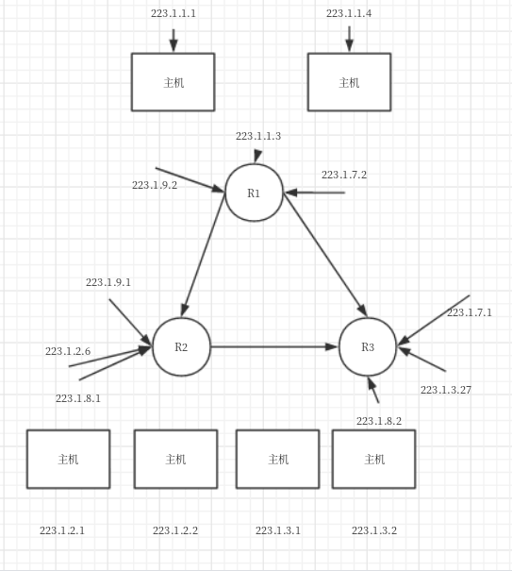

（1）图中包含几个C类网段，给出每个网段的地址；（2分）

（2）简述按A、B、C类网分配IPv4地址可能存在的问题；（1分）

（3）假设路由器R1所连接的校区一，需要下设3个子网，子网1需要60个合法地址，子网2需要90个合法地址，子网3需要12个合法地址，给出子网地址分配方案；（2分）

（4）令路由器R2是该校园网的边界路由器，各个链路的代价一致，就上述地址分配给出R1的路由表，格式<目的网段，下一节点>；（2分）

（5）给出路由器R3的路由表，格式同上，，并解释路由汇聚的概念；（2分）

（6）假设ISP服务提供商采用CIDR（无类别域间路由）分配IPv4地址块，简述CIDR概念；并计算该校园网至少需要的CIDR地址块；（2分）

（7）该校园网准备采用NAT扩展自身的网段地址，简述NAT的工作原理；（2分）

（8）该校园网拟在一个路由器上配置NAT服务，候选路由器是哪一个，简述原因。（1分）